بسم الله الرحمن الرحیم


دانشکده مهندسی برق و کامپیوتر
طراحی و پیاده‌سازی سامانه خانه هوشمند
مبتنی بر اینترنت اشیا با پردازش هوش مصنوعی روی لبه
و زیرساخت کاملاً لوکال بدون نیاز به فضای ابری
پروژه تخصصی کارشناسی
رشته مهندسی کامپیوتر
استاد راهنما:
دکتر امیر خورسندی
دانشجو:
محمد سروش ربیعی
شهریور ۱۴۰۵

تشکر و قدردانی
سپاس بی‌کران پروردگار را که فرصت آموختن و ساختن به من عطا کرد.
از پدر و مادر عزیزم که همواره در مسیر علم و تلاش، پشتیبان و مهربانم بوده‌اند، صمیمانه سپاسگزارم.
از استاد راهنمای محترم، جناب آقای دکتر امیر خورسندی، که با راهنمایی‌های ارزشمند خود در طول انجام این پروژه، به تحقق این گزارش یاری رساندند، متشکرم.
چکیده
در این پروژه یک سامانه خانه هوشمند مبتنی بر اینترنت اشیا طراحی و پیاده‌سازی شد که تمرکز اصلی آن، اجرای هوش مصنوعی روی دستگاه‌های کم‌توان لبه و به‌کارگیری امکانات موجود کاربر برای احراز هویت است. سازوکار احراز هویت سامانه، تشخیص چهره است که به‌طور کامل روی میکروکنترلر ESP32-S3 اجرا می‌شود: سنسور دوربین، دوربین گوشی هوشمند خود کاربر است که با اسکن کد QR روی نمایشگر لمسی برد در دسترس قرار می‌گیرد و در نتیجه نیازی به ماژول دوربین اختصاصی نیست و سخت‌افزار لبه به حداقل می‌رسد.
زیرساخت پشتیبان سامانه کاملاً لوکال است: کارگزار MQTT (Mosquitto) و پلتفرم Home Assistant به‌صورت کانتینر Docker روی سرور خانگی اجرا می‌شوند. به همین دلیل سامانه تنها با روشن بودن مودم خانگی کار می‌کند، در شرایط قطعی اینترنت بین‌المللی و حتی داخلی بدون وقفه به فعالیت خود ادامه می‌دهد و با وصل بودن اینترنت نیز به هیچ سرویس ابری وابسته نیست؛ داده‌های کاربر در شبکه محلی باقی می‌ماند که علاوه بر افزایش حریم خصوصی، تاخیر شبکه را نیز به حداقل می‌رساند. تعامل کاربر در چهار کانال موازی فراهم شده است: نمایشگر لمسی رویبرد، پنل وب موبایل با ورود از طریق QR، داشبورد وب Home Assistant و اپ موبایل Home Assistant، که همگی از یک منبع واحد وضعیت تغذیه می‌شوند.
در بخش هوش مصنوعی، خط پردازش کامل تشخیص چهره (رمزگشایی JPEG سخت‌افزاری، آشکارسازی صورت، استخراج بردار ویژگی با ESP-DL و تطبیق با آستانه ۰٫۷۰) روی میکروکنترلر پیاده‌سازی شد و ثبت چندنمونه‌ای چهره، دقت تطبیق را در شرایط نوری و زاویه‌ای مختلف بهبود داد. همچنین یک عامل یادگیری رفتاری سبک با دو مدل رگرسیون لجستیک (دقت اعتبارسنجی ۹۴٫۲ و ۹۳٫۶ درصد) با ترکیب پیش‌آموزش آفلاین و یادگیری برخط روی تراشه، الگوی کاربر را در کنترل روشنایی و فن یاد می‌گیرد و در چرخه سایه→خودکار عمل می‌کند؛ قفل در به‌طور قطعی خارج از کنترل مدل است. بر بستر همان موتور چهره، سامانه حضور و غیاب سه‌لایه‌ای با صف پایا روی برد، سرور FastAPI و SQLite، آرشیو Google Sheets با تقویم شمسی و اعلان‌های پیام‌رسان بله استقرار شد.
نتایج آزمون‌های انتهابه‌انتها نشان داد سامانه در قطعی اینترنت به‌طور کامل کار می‌کند، چرخه تصمیم چهره داخل شبکه محلی باقی می‌ماند و سازوکارهای پایداری (سگ‌نگهبان‌ها، ریست سخت‌افزاری لمس و اتصال مجدد شبکه‌آگاه) کارکرد طولانی‌مدت بدون ریست غیرعمدی را تضمین می‌کنند. اجرای واقعی سامانه نیز با تصاویر و ویدیوهای مستند از برد، نمایشگر، اپ‌های همراه و سرویس‌های مستقر ثبت شده است. معماری ماژولار حاصل، بستری آماده برای توسعه‌های آینده از جمله یادگیری فدرال روی میکروکنترلرها فراهم کرده است.
واژگان کلیدی: اینترنت اشیا، هوش مصنوعی روی لبه، تشخیص چهره روی میکروکنترلر، ESP32-S3، حریم خصوصی، زیرساخت لوکال، MQTT، Home Assistant، Docker، یادگیری رفتاری
فهرست مطالب

توجه: برای به‌روزرسانی شماره صفحه‌ها پس از هر ویرایش، روی فهرست راست‌کلیک کرده و گزینه Update Field را انتخاب کنید.
فهرست اشکال
شکل ۱-۱: بلوک دیاگرام کلی سامانه خانه هوشمند مبتنی بر پردازش روی لبه | ۲
شکل ۴-۱: لایه‌های نرم‌افزاری سامانه | ۱۶
شکل ۵-۱: معماری کلی سامانه و استقرار لوکال | ۱۹
شکل ۶-۱: خط پردازش تشخیص چهره روی میکروکنترلر | ۲۲
شکل ۶-۲: چرخه فاز سایه، گام ارتقا و یادگیری برخط عامل رفتاری | ۲۵
شکل ۷-۱: چهار کانال موازی تعامل کاربر با سامانه | ۲۶
شکل ۸-۱: معماری سه‌لایه سامانه حضور و غیاب | ۳۰
شکل ۱۱-۱: نمونه‌ی مستقرشده‌ی سامانه روی میز کار — برد، نمایشگر و اپ همراه | ۳۸
شکل ۱۱-۲: نُه صفحه‌ی رابط کاربری LVGL — اسکرین‌شات از نمایشگر واقعی برد | ۴۱
شکل ۱۱-۳: وب‌داشبورد سامانه در نمای موبایل | ۴۱
شکل ۱۱-۴: داشبورد اپ همراه Home Assistant روی گوشی | ۴۲
شکل ۱۱-۵: ربات بله — کنترل دستگاه‌ها و اعلان‌های رخداد | ۴۲
شکل ۱۱-۶: کانتینرهای در حال اجرای سامانه در Docker Desktop | ۴۴
شکل ۱۱-۷: بایگانی حضور و غیاب در Google Sheets با تاریخ جلالی | ۴۴

فهرست جداول
جدول ۳-۱: نیازمندی‌های عملکردی | ۱۰
جدول ۳-۲: نیازمندی‌های غیرعملکردی | ۱۱
جدول ۴-۱: نگاشت پین‌های سخت‌افزار | ۱۴
جدول ۴-۲: پارتیشن‌بندی فلش | ۱۵
جدول ۴-۳: وظایف FreeRTOS در فرمور | ۱۷
جدول ۵-۱: موضوعات (Topic) اصلی MQTT | ۲۰
جدول ۵-۲: موجودیت‌های کشف‌شده در Home Assistant | ۲۱
جدول ۶-۱: ویژگی‌های ورودی عامل یادگیری رفتاری | ۲۴
جدول ۶-۲: پارامترهای آموزش و عملکرد عامل | ۲۴
جدول ۷-۱: نقطه‌های پایانی اصلی وب‌سرور روی برد | ۲۷
جدول ۱۰-۱: سناریوهای آزمون و نتایج | ۳۵

فصل ۱: مقدمه

۱-۱ بیان مسئله
سامانه‌های خانه هوشمند مبتنی بر اینترنت اشیا در سال‌های اخیر به‌سرعت فراگیر شده‌اند؛ با این حال اغلب راهکارهای رایج تجاری بر دو ستون تکیه دارند: سخت‌افزار اختصاصی و متعدد در خانه، و سرویس‌های ابری برای پردازش، احراز هویت و ذخیره‌سازی داده‌ها. اتکا به فضای ابری سه مشکل جدی ایجاد می‌کند. نخست، حریم خصوصی کاربر به‌طور کامل به یک نهاد بیرونی واگذار می‌شود؛ داده‌های حساسی مانند تصویر چهره ساکنان از خانه خارج شده و روی سرورهای غیرقابل‌کنترل نگهداری می‌گردند. دوم، کارکرد سامانه به پایداری اتصال اینترنت وابسته است؛ هر قطعی اینترنت به معنای از دست رفتن کنترل و هوشمندی خانه است. سوم، تاخیر شبکه در چرخه ابر، برای تصمیم‌های حساس مانند بازکردن قفل در مبتنی بر چهره، قابل‌قبول نیست.
از سوی دیگر، بخش هوشمند این سامانه‌ها (به‌ویژه بینایی ماشین) به‌طور سنتی نیازمند پردازنده‌های قدرتمند و دوربین اختصاصی است؛ همین موضوع هزینه، پیچیدگی نصب و مصرف انرژی را بالا می‌برد. پرسش اصلی این پروژه چنین صورت‌بندی می‌شود: آیا می‌توان یک سامانه خانه هوشمند کامل، امن و هوشمند را با حداقل سخت‌افزار در لبه ساخت، به‌گونه‌ای که پردازش هوش مصنوعی (تشخیص چهره) به‌صورت کامل روی خود میکروکنترلر اجرا شود، سنسور دوربین و رابط کاربری غنی از سخت‌افزار موجود کاربر (گوشی هوشمند با دوربین و مرورگر) قرض گرفته شود، و هیچ داده‌ای از شبکه خانگی خارج نشود؟
پاسخ این پروژه به این پرسش، طراحی و پیاده‌سازی یک سامانه خانه هوشمند مبتنی بر میکروکنترلر ESP32-S3 است که در آن تصویر چهره کاربر از طریق مرورگر گوشی او (که با اسکن کد QR روی نمایشگر برد به‌دست می‌آید) به برد ارسال می‌شود، استنتاج شبکه عصبی به‌صورت محلی روی میکروکنترلر انجام می‌گیرد و تمامی خدمات زیرساختی (پایگاه پیام MQTT و پلتفرم خانه هوشمند Home Assistant) با Docker روی سرور خانگی و به‌صورت کاملاً لوکال مستقر شده‌اند. نتیجه، سامانه‌ای است که تنها با روشن بودن مودم خانگی کار می‌کند، در شرایط قطعی اینترنت بین‌المللی و حتی داخلی بدون افت کارکرد است، و با وصل بودن اینترنت نیز هیچ وابستگی به سرویس ابری پیدا نمی‌کند.
بلوک دیاگرام کلی این سامانه در شکل ۱-۱ نشان داده شده است.
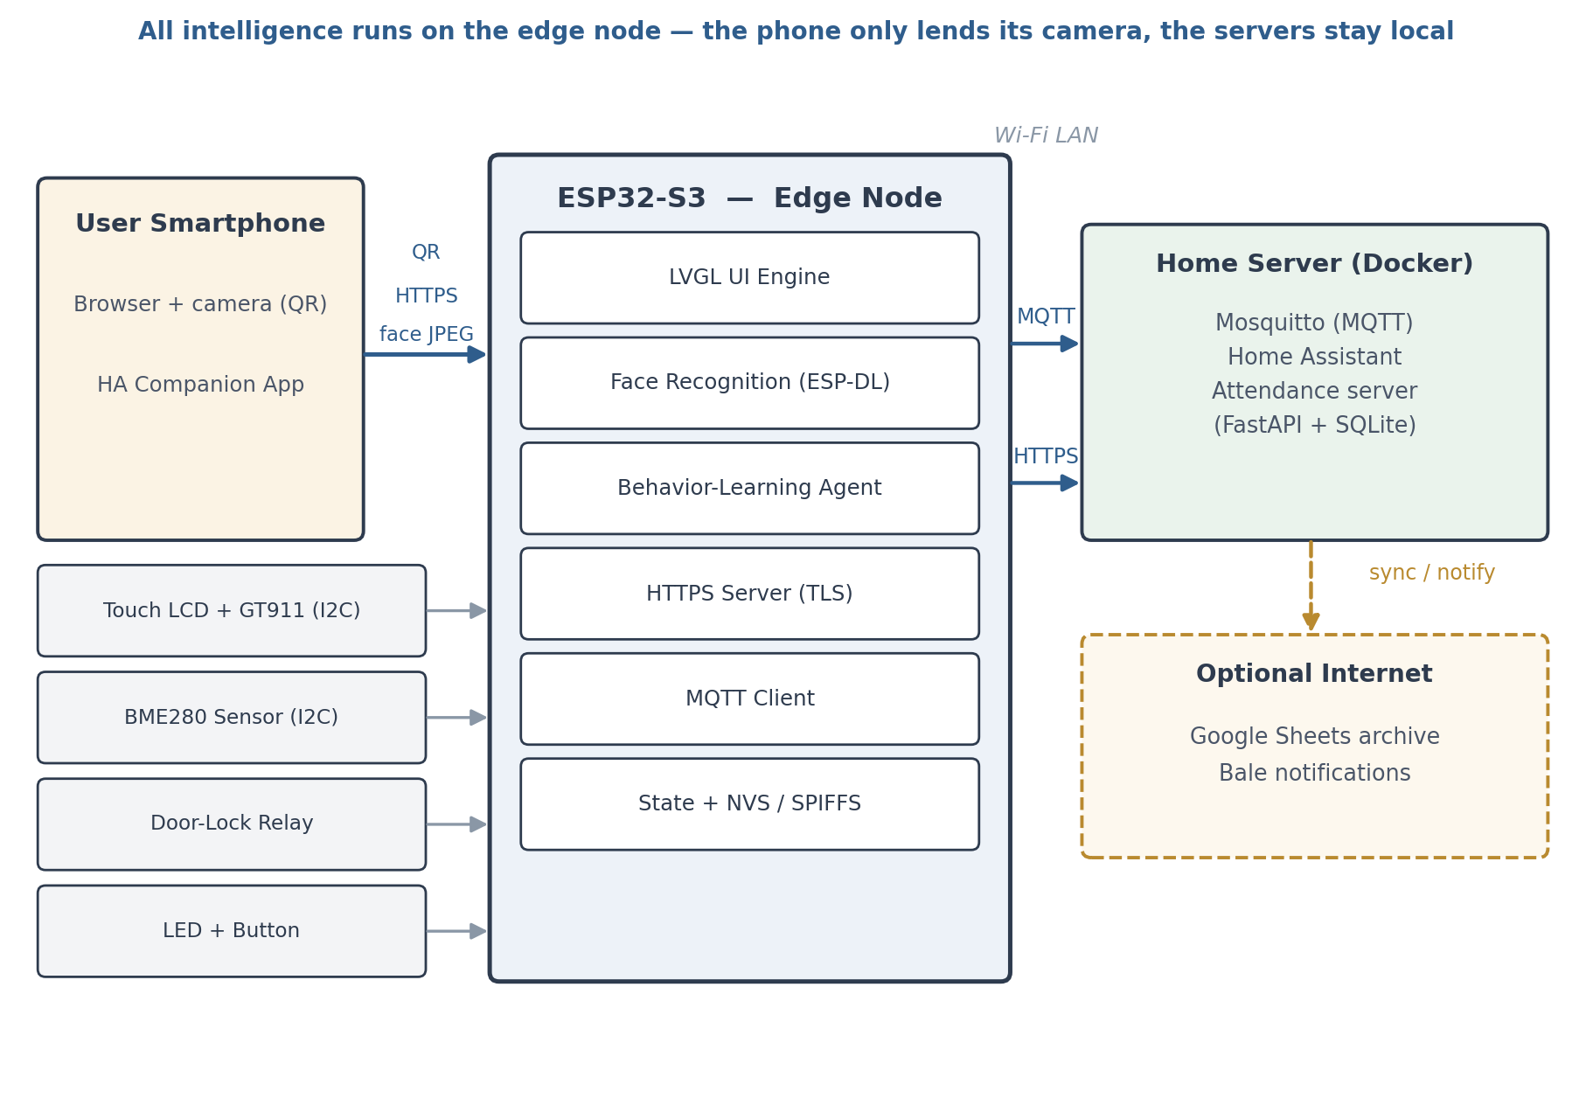
شکل ۱-۱: بلوک دیاگرام کلی سامانه خانه هوشمند مبتنی بر پردازش روی لبه

۱-۲ اهداف پروژه
اهداف این پروژه به‌صورت زیر تعریف شدند:
۱. پیاده‌سازی گره IoT مبتنی بر ESP32-S3 با نمایشگر لمسی رنگی، وب‌سرور امن HTTPS داخلی و اتصال پایدار به شبکه خانگی؛
۲. اجرای کامل خط پردازش تشخیص چهره (رمزگشایی تصویر، آشکارسازی صورت، استخراج بردار ویژگی و تطبیق) روی خود میکروکنترلر، بدون ارسال تصویر به هیچ سرویس بیرونی؛
۳. به‌کارگیری سنسور دوربین گوشی کاربر به‌عنوان ورودی تصویری از طریق صفحه وب موبایل و مکانیزم کد QR، به‌جای افزودن ماژول دوربین اختصاصی؛
۴. استقرار زیرساخت لوکال شامل کارگزار MQTT (Mosquitto) و پلتفرم Home Assistant با Docker و اتصال برد به این زیرساخت از طریق کشف خودکار سرویس‌ها؛
۵. طراحی رابط کاربری چندکاناله: نمایشگر لمسی، پنل وب روی موبایل با اسکن QR، داشبورد وب Home Assistant و اپ موبایل Home Assistant، همه با یک منبع واحد وضعیت؛
۶. توسعه یک عامل یادگیری ماشین سبک برای یادگیری الگوی رفتاری کاربر (کنترل روشنایی و فن) با ترکیب پیش‌آموزش آفلاین و یادگیری برخط روی خود تراشه؛
۷. پیاده‌سازی سامانه حضور و غیاب مبتنی بر چهره با سرور لوکال، صف پیام پایا، آرشیو گوگل‌شیت با تاریخ شمسی و اطلاع‌رسانی بله؛
۸. تضمین پایداری سامانه با نظارت‌های زمان‌اجرایی (سگ‌نگهبان)، منطق اتصال مجدد شبکه‌آگاه و آزمون‌های سناریومحور انتهابه‌انتها.

۱-۳ نوآوری‌ها و ویژگی‌های مهم پروژه
پردازش هوش مصنوعی روی دستگاه‌های کم‌توان: مهم‌ترین محور این پروژه، انتقال هوش به لبه است. کل زنجیره تشخیص چهره، از رمزگشایی JPEG سخت‌افزاری تا استخراج بردار ویژگی توسط شبکه عصبی پیچیده‌شده، روی میکروکنترلر اجرا می‌شود. این انتخاب دو مزیت بنیادی دارد: حفظ کامل حریم خصوصی (تصویر هرگز از برد خارج نمی‌شود) و حذف تقریباً کامل تاخیر شبکه در تصمیم‌گیری. در عین حال، هویت‌سنجی از سخت‌افزار موجود کاربر (دوربین و مرورگر گوشی) استفاده می‌کند و سخت‌افزار لبه به حداقل می‌رسد.
پوشش جامع تعامل با کاربر: سامانه در چهار کانال موازی به کاربر سرویس می‌دهد — نمایشگر لمسی رویبرد (همیشه در دسترس، حتی بدون شبکه)، پنل وب روی موبایل با ورود از طریق اسکن کد QR، داشبورد وب Home Assistant و اپ موبایل Home Assistant. تمامی کانال‌ها از یک منبع واحد وضعیت (ماژول app_state روی برد) تغذیه می‌شوند تا وضعیت در همه‌جا یکسان بماند.
استقلال کامل از فضای ابری: کارگزار MQTT و Home Assistant به‌صورت کانتینر Docker روی سرور خانگی اجرا می‌شوند. سامانه تنها به شبکه محلی (مودم) نیاز دارد و در قطعی اینترنت بین‌المللی و حتی داخلی به‌طور کامل کار می‌کند؛ داده‌های کاربر در شبکه محلی باقی می‌ماند که هم حریم خصوصی را تضمین می‌کند و هم تاخیر شبکه را به حداقل می‌رساند.
یادگیری رفتاری روی تراشه: عامل یادگیری پروژه، ترکیبی از پیش‌آموزش آفلاین و به‌روزرسانی گرادیان تصادفی برخط روی خود میکروکنترلر است و در دو فاز سایه (پیش‌بینی بدون عمل) و خودکار کار می‌کند؛ قفل در به‌طور قطعی هرگز تحت کنترل مدل نیست.
اکوسیستم حضور و غیاب: بر بستر همان موتور تشخیص چهره، یک سامانه حضور و غیاب سه‌لایه با صف پیام پایا روی برد، سرور FastAPI و پایگاه SQLite، آرشیو گوگل‌شیت با تاریخ شمسی و اعلان پیام‌رسان بله پیاده‌سازی شد؛ مستقل از Home Assistant و بدون نگهداری هرگونه اعتبارنامه ابری روی برد.
تمرین جامع مهندسی: این پروژه عمداً به‌گونه‌ای طراحی شد که طیف کامل چالش‌های یک کار مهندسی واقعی را پوشش دهد: طراحی الکترونیک و اتصالات، محدودیت‌های سخت‌افزاری و حافظه، برنامه‌نویسی سیستم‌عامل زمان‌واقعی و چندهسته‌ای، شبکه و پروتکل‌های MQTT و HTTPS/TLS، امنیت، طراحی رابط و تجربه کاربری، و مهندسی نرم‌افزار (معماری ماژولار، مدیریت نسخه با Git و توسعه فیچرمحور روی شاخه‌های مجزا).

۱-۴ محدوده و فرضیات پروژه
محدوده اجرایی پروژه به شرح زیر است: سخت‌افزار لبه شامل بردهای ESP32-S3-DevKitC-1 با نمایشگر TFT لمسی ۳۲۰×۴۸۰، رله قفل، چراغ و دکمه فیزیکی است و سنسور محیطی BME280 روی گذرگاه I2C مشترک قرار دارد. ورودی تصویری سامانه، دوربین گوشی کاربر است و هرگونه سنسور اثر انگشت یا دوربین اختصاصی روی برد، به کارهای آینده موکول شده است. زیرساخت شبکه، شبکه محلی خانگی است و استقرار سرویس‌ها با Docker روی یک رایانه/سرور خانگی انجام شده است؛ انتقال به یک رایانه کم‌مصرف همیشه‌روشن نیز در برنامه توسعه قرار دارد.
فرض‌های اصلی: شبکه خانگی با DHCP پایدار (و در استقرار عملی، رزرو آدرس ثابت برای سرور) در دسترس است؛ کاربران با گوشی هوشمند دارای مرورگر مدرن (پشتیبانی getUserMedia) به شبکه محلی دسترسی دارند؛ و دقت موتور تشخیص چهره ESP-DL با آستانه تشخیص ۰٫۷۰ برای محیط خانگی کفایت می‌کند. تصدیق می‌شود که شناسایی زنده‌بودن (liveness detection) در نسخه فعلی پیاده‌سازی نشده و به‌عنوان مسیر توسعه در فصل آخر گزارش شده است.

۱-۵ ساختار گزارش
این گزارش در دوازده فصل سازماندهی شده است. فصل ۲ مبانی نظری و فناوری‌های به‌کاررفته را مرور می‌کند. فصل ۳ نیازمندی‌های عملکردی و غیرعملکردی سامانه را تحلیل می‌کند. فصل ۴ طراحی سخت‌افزار و ساختار فرمور را تشریح می‌کند. فصل ۵ معماری ارتباطی MQTT و استقرار لوکال را بیان می‌کند. فصل ۶ به هسته هوشمند پروژه — پردازش چهره و عامل یادگیری رفتاری روی لبه — می‌پردازد. فصل ۷ رابط‌های کاربری چندکاناله را توضیح می‌دهد. فصل ۸ سامانه حضور و غیاب را تشریح می‌کند. فصل ۹ امنیت و حریم خصوصی را تحلیل می‌کند. فصل ۱۰ آزمایش‌ها، نتایج و ارزیابی را گزارش می‌کند، فصل ۱۱ تصاویر مستند اجرای واقعی روی سخت‌افزار را ارائه می‌دهد و فصل ۱۲ جمع‌بندی و مسیرهای توسعه آینده را مطرح می‌کند.

فصل ۲: مبانی و فناوری‌های مورد استفاده

۲-۱ اینترنت اشیا و پردازش روی لبه
اینترنت اشیا (IoT) به مجموعه‌ای از دستگاه‌های فیزیکی گفته می‌شود که با سنسورها و عملگرها، داده‌ها را از محیط فیزیکی گردآوری یا بر آن اثر می‌گذارند و از طریق شبکه تبادل می‌کنند. در معماری سنتی، بخش هوشمند این سامانه‌ها به پردازش ابری منتقل می‌شود؛ اما جریان جدیدی به نام «هوش مصنوعی روی لبه» (Edge AI) و شاخه TinyML، استنتاج مدل‌های یادگیری ماشین را مستقیماً روی میکروکنترلرهای کم‌توان انجام می‌دهد. مزایای این رویکرد شامل حذف ارسال داده حساس به بیرون، حذف وابستگی به اتصال پیوسته اینترنت، کاهش تاخیر تصمیم‌گیری و کاهش مصرف انرژی و هزینه است. این پروژه یک نمونه عملی کامل از این معماری است: هم استنتاج بینایی (تشخیص چهره) و هم یادگیری برخط الگوی رفتاری کاربر، روی خود میکروکنترلر اجرا می‌شود.

۲-۲ میکروکنترلر ESP32-S3
ESP32-S3 تراشه‌ای از شرکت Espressif با هسته دوگانه Xtensa LX7 با فرکانس تا ۲۴۰ مگاهرتز، وای‌فای ۸۰۲٫۱۱b/g/n داخلی و مجموعه دستورالعمل‌های برداری برای شتاب‌دهی محاسبات یادگیری ماشین است. در این پروژه از برد توسعه ESP32-S3-DevKitC-1 با ماژول ESP32-S3-WROOM-1-N16R8 استفاده شده که ۱۶ مگابایت فلش و ۸ مگابایت PSRAM با حالت Octal SPI با سرعت ۸۰ مگاهرتز دارد. وجود PSRAM حجیم، عامل تعیین‌کننده در اجرای هم‌زمان رابط گرافیکی LVGL، وب‌سرور TLS و مدل‌های شبکه عصبی روی یک تراشه است؛ برای نمونه بافر رمزگشایی‌شده تصویر (۱۵۳٫۶ کیلوبایت) و بافرهای رسم LVGL (حدود ۷۶ کیلوبایت) در PSRAM قرار می‌گیرند تا حافظه داخلی ۵۱۲ کیلوبایتی برای پشته‌ها و بافرهای حساس شبکه آزاد بماند. نکته مهم پین‌گذاری این ماژول، غیرقابل‌استفاده بودن پایه‌های GPIO35 تا GPIO37 (رزرو برای PSRAM اکتال) است که در نقشه مدار لحاظ شد.

۲-۳ سیستم‌عامل زمان‌واقعی FreeRTOS و برنامه‌نویسی چندهسته‌ای
فرمورک رسمی ESP-IDF بر بستر FreeRTOS کار می‌کند؛ یک سیستم‌عامل زمان‌واقعی با زمان‌بند اولویتی که در ESP32-S3 روی دو هسته اجرا می‌شود. واحدهای اجرا (تسک‌ها) با اولویت، پشته و صف ارتباطی مستقل ساخته می‌شوند و مکانیزم‌های همگام‌سازی مانند صف‌ها، سمافورها و mutex برای اشتراک داده بین آن‌ها ضروری است. چالش اصلی در این پروژه، هم‌زیستی وظایف با ماهیت متفاوت بود: رابط گرافیکی حساس به تأخیر، پردازش سنگین شبکه عصبی، وب‌سرور TLS و وظایف شبکه‌ای کم‌توان. راهکار پروژه، جداسازی وظایف با صف‌های کم‌عمق (برای مثال صف عمق ۱ برای تصاویر ورودی موتور چهره) به‌جای اشتراک مستقیم حافظه، و ثبت وظایف سنگین در سگ‌نگهبان تسک زمان‌اجرایی بود. این تجربه، عملاً مفاهیم همروندی، بن‌بست و گرسنگی منابع را در قالب یک مسئله واقعی تمرین کرد.

۲-۴ کتابخانه گرافیکی LVGL
LVGL یک کتابخانه گرافیکی متن‌باز برای سیستم‌های نهفته است که ویجت‌های مدرن، پشتیبانی لمس و رندر جزئی را فراهم می‌کند. در این پروژه از نسخه ۹٫۵ استفاده شد که با درایور رسمی espressif/esp_lcd برای نمایشگر ST7796 (رابط موازی ۸ بیتی Intel 8080 با کلاک ۲۰ مگاهرتز) و درایور لمس GT911 یکپارچه شده است. رندر جزئی با دو بافر ۳۲۰×۶۰ (حدود ۷۶ کیلوبایت) انجام می‌شود که به PSRAM منتقل شدند؛ این جابه‌جایی بعداً (فصل ۱۰) به‌عنوان ریشه‌یابی یک خطای کمبود حافظه در هنگام هندشیک TLS تشریح می‌شود.

۲-۵ چارچوب ESP-DL و یادگیری ماشین سبک
ESP-DL مجموعه اجزای رسمی Espressif برای اجرای شبکه‌های عصبی کم‌عمق و کوانتیزه‌شده روی تراشه‌های ESP است. در این پروژه دو جزء آماده از این چارچوب استفاده شد: HumanFaceDetect برای آشکارسازی چهره و HumanFaceRecognizer برای استخراج بردار ویژگی (embedding) از چهره. مدل‌ها از پیش کوانتیزه شده‌اند تا در حافظه و توان محاسباتی میکروکنترلر جا شوند. در کنار بینایی ماشین، برای بخش یادگیری الگوی رفتاری کاربر از مدل ساده اما اثرگذار رگرسیون لجستیک استفاده شد که با ده‌ها بایت وزن، روی تراشه هم قابل ذخیره‌سازی است و هم با شیب گرادیان (SGD) به‌صورت برخط به‌روزرسانی می‌شود؛ انتخابی آگاهانه برای نشان دادن این اصل که «هوش» همیشه نیازمند مدل‌های سنگین نیست.

۲-۶ پروتکل MQTT
MQTT یک پروتکل پیام‌رسانی سبک مبتنی بر الگوی ناشر/مشترک (Publish/Subscribe) است که به‌واسطه یک کارگزار مرکزی (Broker) کار می‌کند و به دلیل سربار کم، استاندارد رایج در اینترنت اشیاست. قابلیت‌های کلیدی مورد استفاده در این پروژه عبارت‌اند از: سطوح QoS (در این سامانه QoS=۱ برای پیام‌های وضعیت)، پیام‌های Retained که آخرین وضعیت را برای مشترکان جدید نگه می‌دارند، و وصیت‌نامه آخرین خواست (LWT) که با قطع غیرعادی اتصال برد، پیام offline را روی موضوع وضعیت منتشر می‌کند. جداسازی اجزا از طریق موضوعات (Topic) سلسله‌مراتبی، امکان افزودن مشترکان جدید (داشبورد، اپ، سرویس حضور و غیاب) بدون تغییر در برد را فراهم کرده است.

۲-۷ Home Assistant و Docker
Home Assistant محبوب‌ترین پلتفرم متن‌باز اتوماسیون خانه هوشمند است که به‌صورت خودمیزبان اجرا می‌شود و از طریق مکانیزم «کشف MQTT» (MQTT Discovery)، دستگاه‌های منتشرکننده پیام‌های پیکربندی را به‌صورت خودکار به‌شکل موجودیت (Entity) ثبت می‌کند. Docker نیز فناوری کانتینری‌سازی است که هر سرویس را با وابستگی‌هایش در یک بسته ایزوله اجرا می‌کند. ترکیب این دو، ستون زیرساخت لوکال پروژه است: Mosquitto و Home Assistant هر دو به‌صورت کانتینر روی سرور خانگی اجرا می‌شوند، بدون نیاز به هیچ سرویس ابری، و به‌راحتی قابل انتقال به هر رایانه دیگری هستند.

۲-۸ وب امن (HTTPS/TLS)
از آنجا که صفحات وب و رابط‌های احراز هویت چهره مستقیماً روی برد اجرا می‌شوند، وب‌سرور سامانه با کتابخانه esp_https_server و گواهی خودامضا روی TLS استقرار یافته است. کاربر در نخستین اتصال، هشدار گواهی خودامضا را تأیید می‌کند و از آن پس همه ترافیک (شامل تصویر چهره) رمزنگاری‌شده انتقال می‌یابد. مرورگرهای مدرن تنها در بستر HTTPS اجازه دسترسی به دوربین (getUserMedia) را می‌دهند؛ بنابراین TLS هم الزام امنیتی است و هم پیش‌نیاز فنی ورودی تصویری. تنظیمات حافظه رمزنگاری mbedTLS (نوار ورودی ۱۶ کیلوبایتی برای بارگذاری تصویر) و پیکربندی keep-alive لایه شبکه، از درس‌های عملی این بخش است که در فصل ۱۰ به آن پرداخته می‌شود.

فصل ۳: تحلیل نیازمندی‌ها و مشخصات سیستم

۳-۱ نیازمندی‌های عملکردی
نیازمندی‌های عملکردی سامانه در جدول ۳-۱ ارائه شده است.
جدول ۳-۱: نیازمندی‌های عملکردی
کد | نیازمندی | توضیح
FR-01 | خواندن سنسورها | خواندن دوره‌ای دما، رطوبت و فشار از BME280 روی I2C مشترک
FR-02 | ارسال وضعیت به MQTT | انتشار وضعیت چراغ، فن، قفل و سنسورها با QoS=1 و پیام Retained
FR-03 | کشف خودکار در Home Assistant | انتشار پیام‌های پیکربندی Discovery برای ۱۳ موجودیت
FR-04 | کنترل چندکاناله | کنترل چراغ، فن و قفل از نمایشگر لمسی، پنل وب، داشبورد HA و اپ HA
FR-05 | بازکردن قفل با چهره | دریافت تصویر از مرورگر موبایل، تطبیق چهره روی برد با آستانه ۰٫۷۰ و فعال‌سازی رله
FR-06 | بازکردن قفل با رمز | صفحه‌کلید عددی روی نمایشگر لمسی با بازخورد بصری
FR-07 | ثبت‌چهره (Enrollment) | افزودن چهره جدید از طریق توکن شش‌رقمی ۳ دقیقه‌ای و صفحه وب موبایل؛ گروه‌بندی چندنمونه‌ای
FR-08 | حضور و غیاب | ثبت ورود/خروج با چهره از طریق QR روی نمایشگر؛ صف پایا و ارسال به سرور لوکال
FR-09 | یادگیری رفتاری | پیش‌بینی وضعیت چراغ و فن با مدل روی تراشه در دو فاز سایه و خودکار
FR-10 | مدیریت تنظیمات | تغییر رمزها، تنظیم وای‌فای و کارگزار MQTT از نمایشگر و صفحات وب

۳-۲ نیازمندی‌های غیرعملکردی
نیازمندی‌های غیرعملکردی سامانه در جدول ۳-۲ ارائه شده است.
جدول ۳-۲: نیازمندی‌های غیرعملکردی
کد | نیازمندی | توضیح
NFR-01 | حریم خصوصی | تصویر چهره فقط روی برد پردازش و بلافاصله آزاد می‌شود؛ هیچ داده‌ای به سرویس ابری ارسال نمی‌شود
NFR-02 | استقلال از اینترنت | کارکرد کامل سامانه فقط با شبکه محلی؛ سازگاری با قطعی اینترنت بین‌المللی و داخلی
NFR-03 | تاخیر پایین | چرخه تصمیم قفل مبتنی بر چهره داخل شبکه محلی و بدون عبور از ابر
NFR-04 | پایداری | بازیابی خودکار از قطعی وای‌فای/MQTT، رفع قفل‌شدگی I2C لمس و نظارت سگ‌نگهبان ۱۵ ثانیه‌ای
NFR-05 | امنیت انتقال | وب‌سرور TLS با گواهی خودامضا، کوکی نشست HttpOnly/SameSite=Strict و توکن‌های زمان‌دار
NFR-06 | توسعه‌پذیری | معماری ماژولار با منبع واحد وضعیت؛ افزودن سنسور/عملگر جدید بدون بازطراحی
NFR-07 | دیباگ‌پذیری | گزارش دوره‌ای حافظه هر ۳۰ ثانیه و لاگ ساختاریافته برای ریشه‌یابی

۳-۳ ورودی‌ها و خروجی‌های سامانه
ورودی‌های سامانه عبارت‌اند از: لمس صفحه نمایش (کنترلر GT911 روی I2C)، تصویر چهره دریافتی از مرورگر گوشی کاربر (JPEG تا ۳۰۰ کیلوبایت)، رمزهای عددی واردشده در صفحه‌کلید لمسی، دکمه فیزیکی روی برد، و داده‌های سنسور محیطی BME280 (دما، رطوبت، فشار).
خروجی‌های سامانه عبارت‌اند از: رابط گرافیکی روی نمایشگر ۳۲۰×۴۸۰ (داشبورد، صفحه‌کلید، صفحات تنظیمات و QR)، فرمان رله قفل در (فعال‌سطح بالا با بازقفل خودکار ایمن ۸ ثانیه‌ای)، وضعیت چراغ، و جریان پیام‌های MQTT به زیرساخت لوکال که ورودی داشبورد Home Assistant، اپ موبایل و سرویس حضور و غیاب است.

۳-۴ سناریوهای کاری
سناریوهای اصلی کاربرد سامانه به شرح زیر است:
۱. بازکردن در با چهره: کاربر کد QR روی نمایشگر را با گوشی اسکن می‌کند، صفحه وب دوربین گوشی تصویر را می‌گیرد و به برد ارسال می‌کند؛ موتور چهره روی برد تصمیم می‌گیرد و در صورت تطبیق، رله قفل برای مدت ایمن فعال می‌شود.
۲. بازکردن در با رمز: در نبود گوشی، صفحه‌کلید عددی روی نمایشگر لمسی رمز قفل را می‌پذیرد.
۳. ثبت‌چهره جدید: مدیر از تنظیمات توکن شش‌رقمی می‌گیرد، در صفحه وب موبایل نام فرد را وارد و چند نمونه چهره ثبت می‌کند؛ نمونه‌ها زیر یک نام گروه می‌شوند.
۴. حضور و غیاب: کاربر دکمه Attend روی نمایشگر را می‌زند، QR ده‌دقیقه‌ای را اسکن می‌کند، ورود یا خروج را انتخاب و چهره‌اش را ثبت می‌کند؛ رویداد به سرور لوکال می‌رود و در شیت و بله بازتاب می‌یابد.
۵. کنترل خانه از هر چهار کانال: چراغ و فن از نمایشگر، پنل وب موبایل، داشبورد HA یا اپ HA؛ همه تغییرات به‌صورت زنده در سایر کانال‌ها منعکس می‌شود.
۶. یادگیری رفتاری: در فاز سایه مدل پیش‌بینی‌ها را گزارش و ارزیابی می‌کند و پس از عبور از گام ارتقا، در فاز خودکار چراغ و فن را بر اساس الگوی رفتاری تنظیم می‌کند؛ هر اقدام دستی کاربر فوراً اجرا و به‌عنوان نمونه آموزشی ثبت می‌شود.

فصل ۴: طراحی سخت‌افزار و فرمور

۴-۱ معماری سخت‌افزار
هسته سخت‌افزاری سامانه، برد توسعه ESP32-S3-DevKitC-1 (نسخه ۱٫۱) با ماژول N16R8 است که به نمایشگر TFT لمسی ۳۲۰×۴۸۰ با آی‌سی درایور ST7796 (رابط موازی ۸ بیتی Intel 8080)، کنترلر لمس خازنی GT911، سنسور محیطی BME280، رله قفل، چراغ و دکمه فیزیکی متصل شده است. نمایشگر و لمس از طریق درایورهای رسمی Espressif راه‌اندازی می‌شوند و سنسورها و لمس روی یک گذرگاه I2C مشترک (SDA=GPIO1، SCL=GPIO2) قرار دارند که مطابق مشخصات ماژول‌ها به مقاومت‌های بالاکش خارجی ۴٫۷ کیلواهم نیاز دارد. نگاشت کامل پین‌ها در جدول ۴-۱ آمده است.
جدول ۴-۱: نگاشت پین‌های سخت‌افزار
پین | نوع | قطعه / عملکرد
GPIO1 / GPIO2 | ارتباط I2C | SDA / SCL گذرگاه مشترک GT911 و BME280
GPIO4 – GPIO18 (جدانشده) | خروجی موازی ۸ بیتی + کنترل | باس داده و سیگنال‌های کنترلی نمایشگر ST7796
GPIO12 | خروجی | کنترل نور پس‌زمینه نمایشگر (با مدار درایور)
GPIO13 | خروجی | چراغ (LED)
GPIO14 | ورودی | دکمه فیزیکی
GPIO21 | خروجی | رله قفل در (فعال‌سطح بالا، بازقفل خودکار ۸ ثانیه‌ای)
GPIO41 | ورودی | پایه وقفه (INT) کنترلر لمس GT911
GPIO42 | خروجی | پایه ریست (RST) کنترلر لمس GT911
GPIO35–37 | — | رزرو داخلی PSRAM اکتال (غیرقابل استفاده)

در انتخاب پین‌ها دو قید مهم رعایت شد: پرهیز از پایه‌های رزرو شده PSRAM اکتال و حفظ چند پایه آزاد (مانند GPIO39، GPIO40، GPIO47 و GPIO48) برای توسعه آینده مانند درایور قفل برقی واقعی.

۴-۲ پارتیشن‌بندی حافظه
جدول پارتیشن‌های فلش ۱۶ مگابایتی در جدول ۴-۲ ارائه شده است. سهم بزرگ برنامه (۸ مگابایت) به‌دلیل جای‌گیری هم‌زمان مدل‌های ESP-DL، وب‌سرور، رابط گرافیکی و ماژول‌های متعدد انتخاب شد و پارتیشن SPIFFS برای نگهداری پایگاه بردارهای چهره به کار می‌رود.
جدول ۴-۲: پارتیشن‌بندی فلش
پارتیشن | حجم | کاربرد
nvs | ۲۴ کیلوبایت | ذخیره تنظیمات: رمزها، وای‌فای، کارگزار MQTT، وزن مدل یادگیری، صف حضور و غیاب
phy | ۴ کیلوبایت | داده‌های کالیبراسیون رادیو
factory | ۸ مگابایت | برنامه اصلی (فرمور)
storage (SPIFFS) | ۱ مگابایت | پایگاه ویژگی‌های چهره (face_db)

علاوه بر فلش، ۸ مگابایت PSRAM اکتال به‌عنوان فضای کاری حجیم (بافر تصویر، بافرهای رندر و حافظه مکمل mbedTLS) استفاده می‌شود و حافظه داخلی برای پشته‌ها و بافرهای حساس به تأخیر نگه داشته شده است.

۴-۳ ساختار ماژولار فرمور
فرمور با ESP-IDF نسخه ۶٫۰٫۲ و زبان C توسعه یافته و در قالب ماژول‌های مستقل سازماندهی شده است: مدیریت وای‌فای (wifi_manager)، مدیریت MQTT (mqtt_manager)، وب‌سرور امن (http_server)، موتور چهره (face_recognition)، پایگاه چهره (face_db)، توکن‌های ثبت‌چهره (enroll_token)، حضور و غیاب (attendance)، عامل یادگیری (ml_agent)، رابط‌های گرافیکی (display/*)، مدیریت قفل (lock)، سنسور (bme280/sensor_task)، همگام‌سازی زمان (time_sync) و دستگاه‌های مجازی (virtual_devices). لایه‌بندی نرم‌افزار در شکل ۴-۱ نمایش داده شده است.
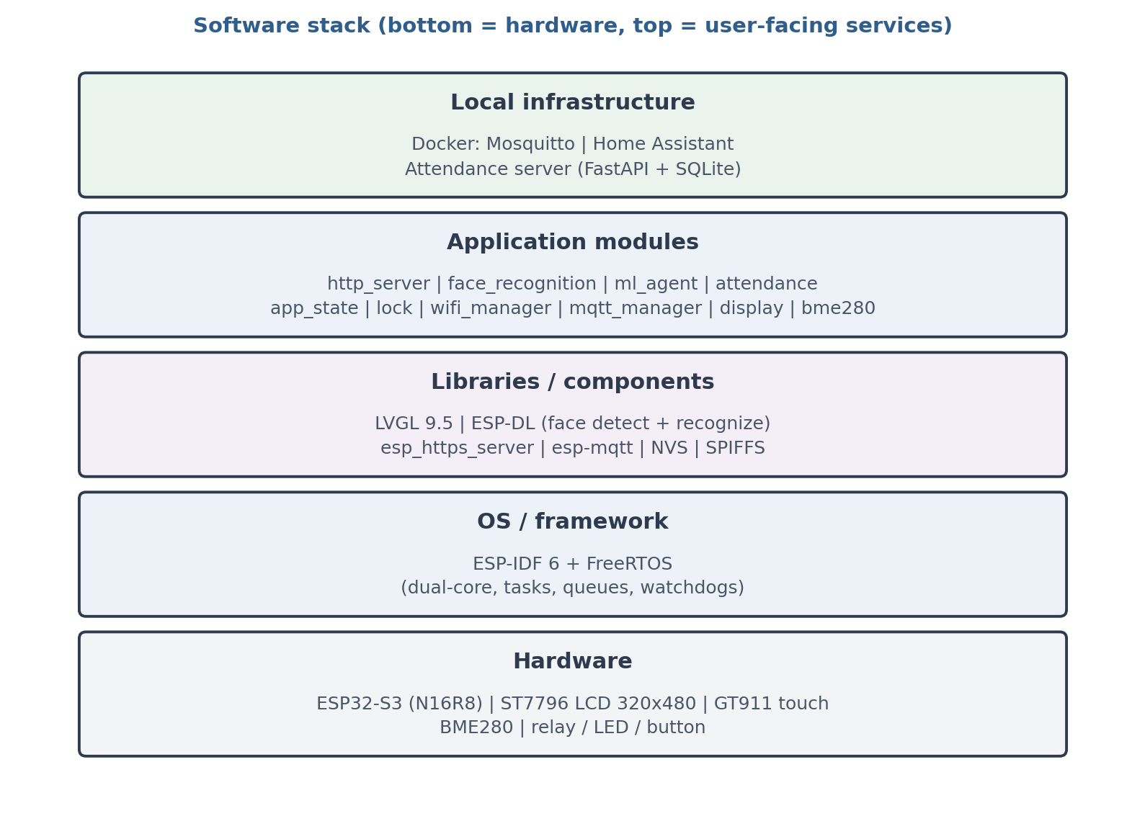
شکل ۴-۱: لایه‌های نرم‌افزاری سامانه
اصل طراحی کلیدی، «منبع واحد وضعیت» است: ماژول app_state تنها مرجع وضعیت چراغ، فن، قفل و سنسورهاست و هر تغییر از هر کانال (لمس، وب، MQTT، دکمه یا مدل) از این لایه عبور می‌کند؛ به این ترتیب نمایشگر، وب‌سرور و MQTT همیشه تصویر سازگاری از سامانه ارائه می‌دهند و مسیر یادگیری عامل رفتاری نیز از یک نقطه تغذیه می‌شود.

۴-۴ وظایف FreeRTOS و همگام‌سازی
وظایف اصلی فرمور و پیکربندی آن‌ها در جدول ۴-۳ آمده است.
جدول ۴-۳: وظایف FreeRTOS در فرمور
وظیفه | پشته | اولویت | دوره / الگو | نقش
LVGL | ۸ کیلوبایت | ۲ | تیک ۲ میلی‌ثانیه | رندر رابط گرافیکی و پردازش لمس
face_worker | ۱۶ کیلوبایت | ۳ | مبتنی بر رویداد (صف عمق ۱) | اجرای سری‌شده آشکارسازی و تطبیق چهره
sensor_task | ۳ کیلوبایت | ۲ | هر ۵ ثانیه | خواندن BME280 و انتشار وضعیت
ml_agent | ۴ کیلوبایت | ۳ | هر ۳۰ ثانیه | استنتاج و یادگیری الگوی رفتاری
attendance | ۸ کیلوبایت | ۲ | مبتنی بر رویداد | ارسال رویدادهای حضور از صف NVS
wifi_retry | — | ۲ | هر ۲۰ ثانیه | اتصال مجدد خودکار شبکه‌آگاه
touch_wdt | — | — | نظارتی | ریست سخت‌افزاری GT911 در قفل‌شدگی
httpd (TLS) | — | — | رویدادمحور | پاسخ‌گویی به درخواست‌های HTTPS

همگام‌سازی با حداقل اشتراک حافظه انجام می‌شود: تصاویر ورودی از طریق صفی با عمق ۱ به face_worker تحویل می‌شوند تا اجرای مدل‌ها سری‌شده و آزادسازی حافظه قطعی باشد؛ دسترسی به گذرگاه I2C مشترک با قفل (mutex) محافظت می‌شود؛ و تغییر وضعیت دستگاه‌ها فقط از طریق app_state انجام می‌گیرد.

۴-۵ پایداری و مدیریت خطا
پایداری سامانه بر چهار سازوکار استوار است. نخست، سگ‌نگهبان تسک زمان‌اجرایی (TWDT) با آستانه ۱۵ ثانیه و حالت panic فعال است و وظیفه سنگین face_worker به‌صورت دوره‌ای (هر حداکثر ۵ ثانیه) آن را تغذیه می‌کند تا اجرای طولانی شبکه عصبی باعث ریست‌های مکرر نشود. دوم، «سگ‌نگهبان لمس» سلامت GT911 را زیر نظر دارد و در صورت وقفه بیش از ۶ ثانیه یا خطاهای متوالی I2C، با توالی سخت‌افزاری ریست (RST و INT) کنترلر لمس را بازیابی می‌کند. سوم، منطق شبکه‌آگاه اتصال مجدد: مدیریت وای‌فای فهرست شبکه‌های شناخته‌شده را به‌ترتیب استفاده اخیر (MRU) با سهمیه تلاش امتحان می‌کند و مدیریت MQTT با ماشین حالت چهاروضعیتی و پنج تلاش متوالی (هر ۵ ثانیه) پیش از هر اتصال، آدرس کارگزار را با کلاینت موقت آزمون می‌کند. چهارم، پایش حافظه: هر ۳۰ ثانیه وضعیت heap و بزرگ‌ترین بلوک آزاد داخلی لاگ می‌شود تا نشتی یا شکستگی حافظه زود آشکار شود.

۴-۶ ذخیره‌سازی تنظیمات و داده‌های پایا
تمام تنظیمات کاربر در NVS نگهداری می‌شود: رمز قفل و رمز تنظیمات (با کنترل حداقل طول)، فهرست شبکه‌های وای‌فای با ترتیب استفاده اخیر، آدرس کارگزار MQTT (قابل ورود به‌صورت IP یا نام دامنه برای سازگاری با DDNS)، پیکربندی حضور و غیاب، توکن‌های فعال، و بلوک نسخه‌دار وزن مدل یادگیری (حدود ۹۰ بایت) که در صورت تغییر هر ۳۰ ثانیه ذخیره و در صورت ناسازگاری نسخه، به‌صورت ایمن به وزن‌های پیش‌آموزش بازگردانده می‌شود. پایگاه ویژگی‌های چهره نیز در پارتیشن SPIFFS قرار دارد و فراداده آن (نگاشت شناسه به نام و شمارش نمونه‌ها) در NVS مدیریت می‌شود.

فصل ۵: معماری ارتباطی و استقرار لوکال

۵-۱ رویکرد لوکال‌محور بدون فضای ابری
معماری ارتباطی پروژه بر اصل «همه‌چیز لوکال» بنا شده است: کارگزار MQTT (Mosquitto) و پلتفرم Home Assistant به‌صورت کانتینر Docker روی سرور خانگی اجرا می‌شوند و برد از طریق وای‌فای خانه به آن‌ها متصل می‌گردد (شکل ۵-۱). این استقرار تنها به مودم خانگی نیاز دارد؛ در قطعی اینترنت بین‌المللی و حتی قطعی کامل اینترنت داخلی، تمام قابلیت‌ها — از بازکردن در با چهره تا کنترل روشنایی، داشبورد و حضور و غیاب — بدون وقفه کار می‌کنند. با وصل بودن اینترنت، سرویس‌های اختیاری بیرونی (آرشیو گوگل‌شیت و اعلان بله) از طریق سرور لوکال تغذیه می‌شوند اما هیچ‌گاه شرط کارکرد سامانه نیستند و هیچ داده حیاتی به بیرون وابسته نیست. مزیت دوم این معماری، تاخیر بسیار پایین است: چرخه کامل تصمیم چهره داخل شبکه محلی باقی می‌ماند.
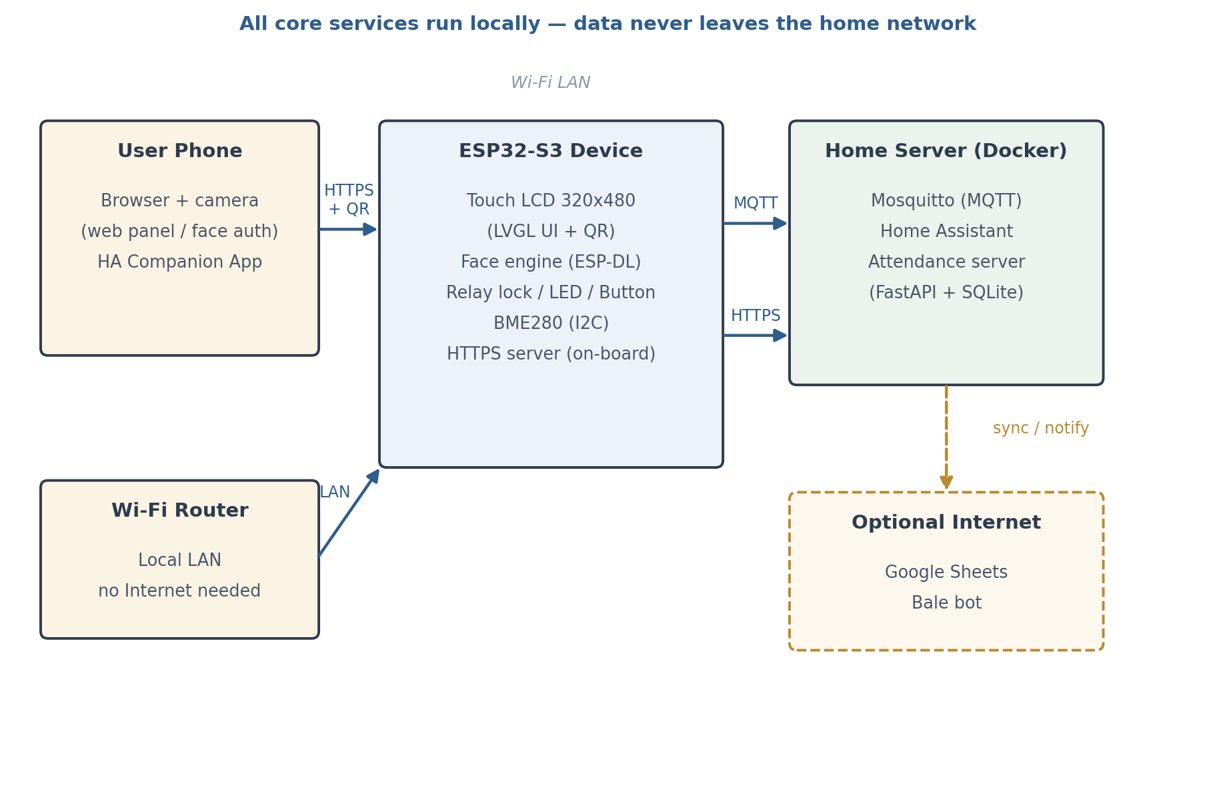
شکل ۵-۱: معماری کلی سامانه و استقرار لوکال

۵-۲ ساختار Topicها و قالب پیام‌ها
تمام پیام‌های سامانه زیر پیشوند smarthome/ با QoS=۱ و حالت Retained برای وضعیت‌ها تبادل می‌شوند. جدول ۵-۱ موضوعات اصلی را نشان می‌دهد.
جدول ۵-۱: موضوعات (Topic) اصلی MQTT
موضوع | مسیر ارتباطی | قالب پیام
smarthome/status | برد → همه (LWT) | online / offline (پیام وصیت‌نامه)
smarthome/light/state | set | برد ↔ HA و وب | ON / OFF
smarthome/fan/state | set | برد ↔ HA و وب | ON / OFF
smarthome/lock/state | برد → همه | LOCKED / UNLOCKED
smarthome/sensor/state | برد → HA | JSON: دما، رطوبت، فشار
smarthome/access/state | برد → HA | JSON: نوع رویداد دسترسی
smarthome/presence/state | برد → HA | HOME / AWAY
smarthome/ml/mode | mode/set | برد ↔ HA | AUTO / SHADOW
smarthome/ml/stats | برد → HA | JSON: احتمال‌ها، دقت‌ها و شمارش‌ها

۵-۳ یکپارچه‌سازی با Home Assistant
برد در زمان اتصال، پیام‌های پیکربندی کشف MQTT را برای ۱۳ موجودیت منتشر می‌کند و Home Assistant آن‌ها را به‌صورت خودکار ثبت می‌کند (جدول ۵-۲). اتصال HA به کارگزار با نام سرویس Docker (و نه آدرس IP) برقرار می‌شود که استقرار را مستقل از شبکه‌بندی می‌کند. تصمیم امنیتی مهم این بود که قفل در به‌جای موجودیت lock، به‌صورت سنسور باینری وضعیت گزارش شود تا تا پیش از امن‌سازی کارگزار، هیچ نقطه فرمان قفلی در سطح HA وجود نداشته باشد.
جدول ۵-۲: موجودیت‌های کشف‌شده در Home Assistant
گروه | موجودیت‌ها
عملگرها | چراغ (light)، فن (fan)، کلید حالت خودکار مدل (switch)
سنسورهای محیطی | دما، رطوبت، فشار، شدت نور (lux)
وضعیت و امنیت | وضعیت قفل (binary_sensor)، حضور (binary_sensor)، رویداد دسترسی (event)
یادگیری رفتاری | حالت عامل، آمار عامل (با صفات JSON)، دو سنسور احتمال پیش‌بینی چراغ و فن

۵-۴ مدیریت وضعیت اتصال
چرخه حیات ارتباط، به وضعیت شبکه گره خورده است: با برقراری وای‌فای، اتصال MQTT آغاز می‌شود و با قطع آن، اتصال MQTT به‌طور فعال قطع می‌گردد تا تلاش‌های بی‌مورد و صف‌های معلق ایجاد نشود. پیام وصیت‌نامه (LWT) با هر قطع غیرعادی، وضعیت offline را روی smarthome/status منتشر می‌کند و پیام‌های Retained باعث می‌شوند داشبورد و اپ، بلافاصله پس از اتصال، آخرین وضعیت صحیح را ببینند. اتصال کارگزار پیش از ذخیره‌سازی در تنظیمات، با یک کلاینت موقت آزمون می‌شود تا خطای آدرس در همان لحظه ورود آشکار شود.

فصل ۶: هوش مصنوعی روی لبه

۶-۱ معماری پردازش چهره روی میکروکنترلر
قلب هوشمند پروژه، خط پردازش کامل تشخیص چهره است که تماماً روی ESP32-S3 اجرا می‌شود (شکل ۶-۱). تصویر JPEG (تا ۳۰۰ کیلوبایت) از مرورگر گوشی کاربر از طریق HTTPS به برد ارسال می‌شود؛ ماژول esp_jpeg با شتاب‌دهی سخت‌افزاری آن را به بافر RGB565 با ابعاد ۳۲۰×۲۴۰ (۱۵۳٫۶ کیلوبایت در PSRAM) رمزگشایی می‌کند؛ سپس مدل آشکارسازی چهره (HumanFaceDetect از چارچوب ESP-DL) مختصات صورت را به دست می‌دهد و مدل تشخیص هویت (HumanFaceRecognizer) بردار ویژگی تصویر را استخراج می‌کند. این بردار با بردارهای ثبت‌شده در پایگاه چهره (پارتیشن SPIFFS) مقایسه می‌شود و در صورت تجاوز تشابه از آستانه ۰٫۷۰، هویت تأیید و فرمان قفل یا رویداد حضور صادر می‌گردد.
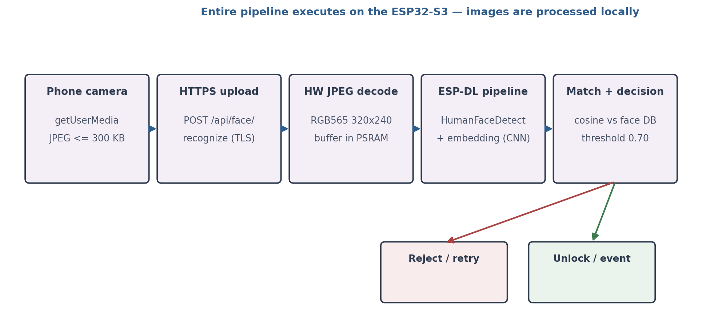
شکل ۶-۱: خط پردازش تشخیص چهره روی میکروکنترلر
اجرای این خط روی میکروکنترلر، سه تصمیم مهندسی مهم را دیکته کرد. نخست، صف ورودی با عمق ۱: درخواست‌های هم‌زمان صف می‌شوند و پردازش مدل‌ها سری‌شده اجرا می‌شود تا تداخل حافظه و ناپایداری رخ ندهد. دوم، جای‌گذاری بافرها در PSRAM: بافر رمزگشایی و متغیرهای بزرگ مدل در PSRAM قرار می‌گیرند و حافظه داخلی برای پشته‌ها و mbedTLS آزاد می‌ماند. سوم، تحویل غیرمسدودکننده: وب‌سرور منتظر پایان پردازش نمی‌ماند و وظیفه face_worker به‌صورت مستقل نتیجه را اعمال می‌کند تا پاسخ‌گویی رابط گرافیکی حفظ شود.

۶-۲ ثبت‌چهره و مدیریت نمونه‌ها
فرایند ثبت‌چهره با هدف همزمانِ سادگی و امنیت طراحی شد: مدیر از بخش تنظیمات (محافظت‌شده با رمز و نشست ۱۰ دقیقه‌ای) لینک ثبت‌چهره می‌سازد؛ سرور توکن شش‌رقمی با اعتبار ۳ دقیقه تولید می‌کند که به‌صورت لینک https://IP/enroll?token=… قابل انتقال است. کاربر در صفحه وب موبایل نام فرد را وارد و تصویر چهره را ثبت می‌کند (POST /api/face/enroll). توکن چندمصرف تا پایان اعتبار است تا ثبت چند نمونه از یک فرد ممکن باشد. نمونه‌های متعدد یک فرد در لایه face_db زیر یک نام گروه می‌شوند (با شمارنده تعداد نمونه) و این ثبت چندنمونه‌ای، دقت تطبیق در حالات نور و زاویه مختلف را به‌طور محسوس بهبود می‌دهد. مقدار آستانه تشخیص ۰٫۷۰ پس از آزمون‌های عملی با ثبت چندنمونه‌ای نگه داشته شد و کالیبراسیون بیش‌تر عمداً به نسخه‌های بعد موکول گردید.

۶-۳ عامل یادگیری رفتاری کاربر
در کنار بینایی ماشین، پروژه شامل یک عامل یادگیری سبک است که الگوی رفتاری کاربر را در کنترل چراغ و فن یاد می‌گیرد. مدل، دو رگرسیون لجستیک ساده است که با بردار ویژگی ۱۲بعدیِ «فقط زمینه‌ای» کار می‌کند (جدول ۶-۱): مشخصه‌های ساعتی به‌صورت همسازهای سینوسی، وضعیت تعطیلات پنج‌شنبه/جمعه، حضور ساکن و مقادیر نرمال‌شده شدت نور، دما و رطوبت. ویژگی «وضعیت فعلی خود دستگاه» عمداً حذف شد؛ در نسخه نخست، وجود همین ویژگی با وجود دقت ۹۱ درصدی، مدل را در حالت خودکار منفعل کرده بود (رفتار لختی‌وار) و حذف آن به همراه افزودن همساز سوم، دقت را از ۸۸ به ۹۴ درصد رساند.
جدول ۶-۱: ویژگی‌های ورودی عامل یادگیری رفتاری
گروه ویژگی | تعداد | توضیح
بایاس | ۱ | جمله ثابت مدل
همسازهای ساعتی | ۶ | sin/cos سه همساز برای پوشش الگوی روزانه
تعطیلات | ۲ | پنج‌شنبه و جمعه
حضور ساکن | ۱ | HOME پس از هر بازکردن موفق (حداقل ۴۵ دقیقه)
زمینه محیطی | ۲ | شدت نور نرمال‌شده، دمای نرمال‌شده (رطوبت در بردار)

آموزش ترکیبی است: پیش‌آموزش آفلاین روی دیتاست مصنوعی ۳۰ روزه (۸۶۴۰ نمونه در گام‌های ۵ دقیقه‌ای، تولیدشده بر پایه سیاست کاربر با ۴ تا ۵ درصد نویز برچسب عمدی) و سپس یادگیری برخط با شیب گرادیان تصادفی (نرخ یادگیری ۰٫۰۸ و محدودسازی وزن) روی خود تراشه. پارامترها در جدول ۶-۲ آمده است.
جدول ۶-۲: پارامترهای آموزش و عملکرد عامل
پارامتر | مقدار
دیتاست پیش‌آموزش | ۳۰ روز، ۸۶۴۰ نمونه (گام ۵ دقیقه)
بهینه‌سازی آفلاین | گرادیان کامل، ۱۵۰۰ تکرار، با L2
اعتبارسنجی | ۶ روز پایانی داده
یادگیری برخط | SGD با نرخ ۰٫۰۸، محدودسازی وزن (±۸)
ذخیره‌سازی وزن | NVS (بلوک نسخه‌دار ~۹۰ بایت، هر ۳۰ ثانیه)
دوره تصمیم | هر ۳۰ ثانیه
آستانه عمل | p ≥ ۰٫۷۵ روشن، p ≤ ۰٫۲۵ خاموش
دقت نهایی (اعتبارسنجی) | چراغ ۹۴٫۲٪ — فن ۹۳٫۶٪ (سقف بیزی ≈ ۹۵٪)

عملکرد عامل در دو فاز تعریف شده است (شکل ۶-۲): در فاز سایه، مدل هر ۳۰ ثانیه پیش‌بینی می‌کند، به MQTT گزارش می‌دهد و ارزیابی می‌شود اما اقدامی نمی‌کند؛ پس از حداقل ۱۵ تصمیم صحیح در پنجره ۲۰تایی، به‌طور خودکار به فاز خودکار ارتقا می‌یابد. در فاز خودکار، اقدامات مدل مشمول آموزش نیستند اما هر اقدام دستی کاربر (از هر کانال) بلافاصله اجرا و به‌عنوان نمونه آموزشی ثبت می‌شود. قاعده امنیتی قطعی، خارج بودن قفل در از کنترل مدل است.
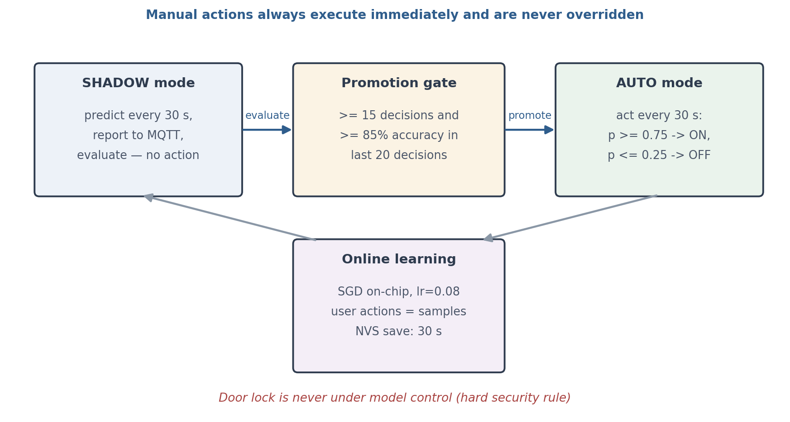
شکل ۶-۲: چرخه فاز سایه، گام ارتقا و یادگیری برخط عامل رفتاری

۶-۴ ملاحظات حافظه و منابع
اجرای هم‌زمان دو مدل بینایی، رابط گرافیکی و وب‌سرور TLS روی یک تراشه، مدیریت منابع را به یک مسئله طراحی اصلی تبدیل کرد: مدل‌های ESP-DL از پیش کوانتیزه شده‌اند تا در فلش و حافظه محدود جا شوند؛ وزن‌های عامل رفتاری در مجموع چند ده بایت است؛ بافر تصویر و بافرهای رندر به PSRAM منتقل شدند؛ و پایش دوره‌ای «بزرگ‌ترین بلوک آزاد داخلی» به‌عنوان زنگ هشدار شکستگی حافظه به‌کار رفت. نتیجه، سامانه‌ای است که هوشمندی معناداری را با سخت‌افزار چند ده دلاری و بدون هیچ پردازنده جانبی ارائه می‌دهد.

فصل ۷: رابط‌های کاربری چندکاناله

۷-۱ معماری چندکاناله
یکی از ستون‌های طراحی این پروژه، «پوشش جامع تعامل» است: کاربر باید در هر شرایطی — در جلوی در، در اتاق دیگر یا بیرون از خانه — بتواند به سامانه دسترسی داشته باشد. برای این منظور چهار کانال موازی طراحی شد (شکل ۷-۱): نمایشگر لمسی رویبرد که همیشه و حتی بدون شبکه در دسترس است؛ پنل وب روی موبایل که با اسکن کد QR از نمایشگر باز می‌شود و دوربین گوشی را به‌عنوان سنسور احراز هویت به کار می‌گیرد؛ داشبورد وب Home Assistant برای مدیریت از رایانه؛ و اپ موبایل Home Assistant که همان موجودیت‌ها را روی گوشی می‌آورد. همه کانال‌ها از منبع واحد وضعیت تغذیه می‌شوند تا تجربه‌ای یکپارچه شکل بگیرد.
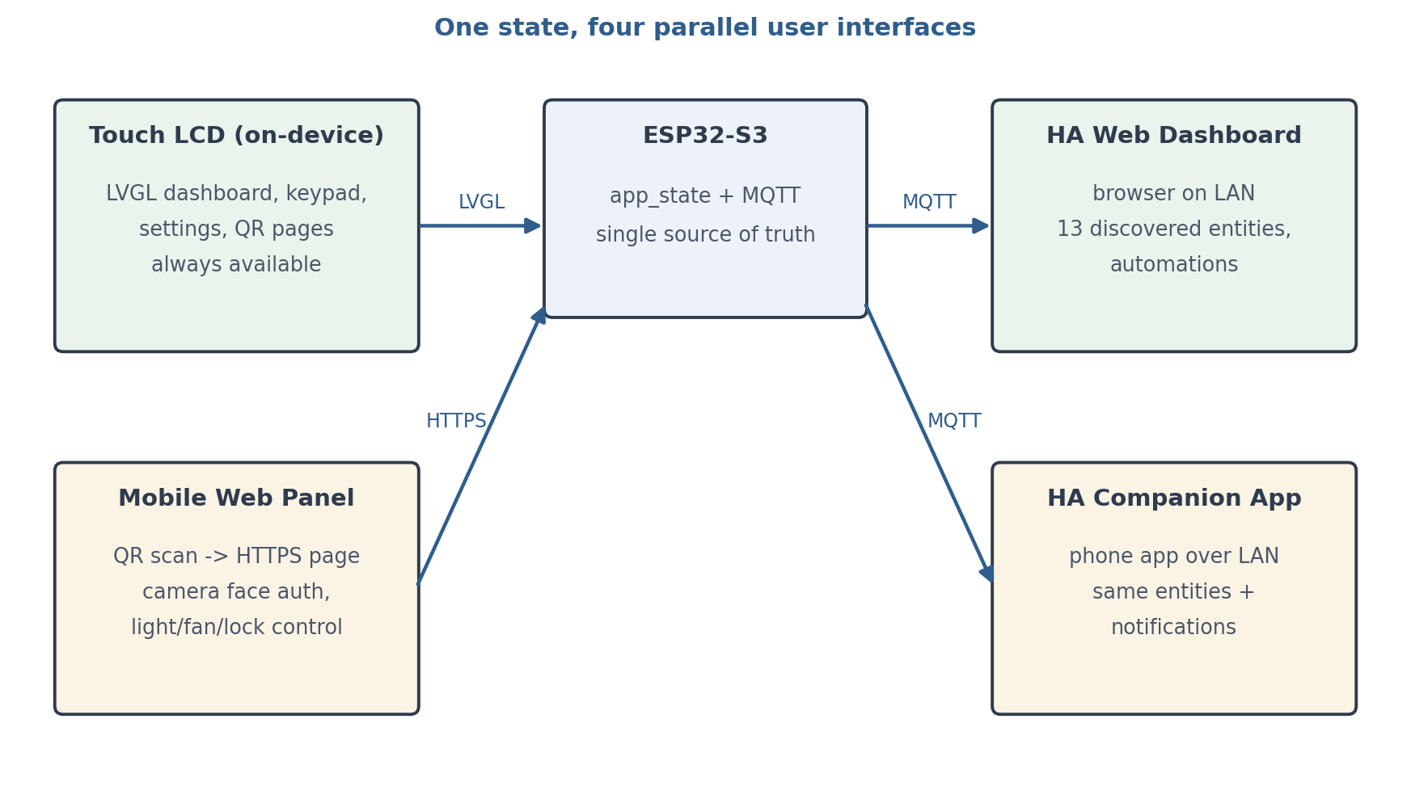
شکل ۷-۱: چهار کانال موازی تعامل کاربر با سامانه

۷-۲ نمایشگر لمسی (LVGL)
رابط رویبرد با LVGL 9.5 شامل شش صفحه است: داشبورد اصلی (وضعیت وای‌فای و آدرس IP با QR، وضعیت MQTT با کلید واقعی، دکمه حضور و غیاب، کنترل چراغ و فن، دکمه بازکردن قفل، دکمه حالت مدل که با ضربه کوتاه بین خودکار/سایه جابه‌جا و با نگه‌داشتن جزئیات را نشان می‌دهد، و سه کارت سنسوری ۹۶×۹۶ دما/رطوبت/فشار)؛ صفحه‌کلید عددی قفل با بازخورد بصری؛ صفحه تنظیم وای‌فای (اسکن شبکه‌ها، برجسته‌سازی شبکه‌های اخیر، کیبورد رمز با کلید نمایش/پنهان)؛ صفحه تنظیمات (تغییر رمز قفل و رمز تنظیمات، فهرست چهره‌های ثبت‌شده با امکان حذف)؛ صفحه تنظیم کارگزار MQTT؛ و پوشش تمام‌صفحه QR حضور و غیاب با شمارش معکوس. طراحی صفحات بر پاسخ‌گویی و خوانایی از فاصله تمرکز دارد و صفحات حساس، در صورت نبود لمس به داشبورد بازمی‌گردند.

۷-۳ پنل وب روی موبایل با ورود QR
وب‌سرور امن روی برد (esp_https_server) صفحات پنل موبایل را مستقیماً سرو می‌کند؛ کاربر با اسکن QR نمایشگر به نشانی https://IP/… می‌رود و پس از پذیرش گواهی خودامضا، پنل باز می‌شود. سه صفحه کلیدی عبارت‌اند از: صفحه تشخیص چهره (/recognize) که دوربین را با getUserMedia باز می‌کند، قاب مرکزی را به ۳۲۰×۲۴۰ برش می‌زند و به‌صورت JPEG به برد ارسال می‌کند؛ صفحه ثبت‌چهره (/enroll) محافظت‌شده با توکن؛ و صفحه حضور و غیاب (/attendance) محافظت‌شده با توکن ده‌دقیقه‌ای. کنترل چراغ و فن و بازکردن قفل با رمز نیز از پنل ممکن است. مهم‌ترین نقطه‌های پایانی وب‌سرور در جدول ۷-۱ فهرست شده‌اند.
جدول ۷-۱: نقطه‌های پایانی اصلی وب‌سرور روی برد
مسیر | نقش
/ | پنل وب داشبورد (کنترل چراغ، فن، قفل و مشاهده سنسورها)
/recognize | صفحه تشخیص چهره موبایل (ورود از QR نمایشگر)
/enroll?token=… | صفحه ثبت‌چهره محافظت‌شده با توکن ۳ دقیقه‌ای
/attendance?token=… | صفحه حضور و غیاب محافظت‌شده با توکن ۱۰ دقیقه‌ای
/password | صفحه ورود رمز تنظیمات (ایجاد نشست)
/api/face/recognize | POST تصویر JPEG برای تطبیق چهره
/api/face/enroll?token=&name= | POST ثبت نمونه چهره جدید
/api/attendance | POST ثبت ورود/خروج با تصویر و توکن
/api/light/set | /api/fan/set | POST فرمان چراغ و فن
/api/lock/unlock | POST بازکردن قفل با رمز (با تأخیر عمدی ۱ ثانیه در خطا)
/api/settings/unlock | POST ورود به تنظیمات و صدور کوکی نشست
/api/settings | POST عملیات مدیریتی (لینک ثبت‌چهره و غیره)

نشست تنظیمات با توکن تصادفی ۱۶ بایتی در حافظه برد نگهداری و در کوکی shs با نشان‌های HttpOnly، Secure و SameSite=Strict و مهلت ۱۰ دقیقه تحویل می‌شود؛ در هر لحظه تنها یک نشست فعال مجاز است. اتصال نقطه‌های کنترلی پایه (چراغ/فن/سنسور) به HA سخت‌گیرانه نبوده تا خانه در نبود سرور هم قابل کنترل بماند — تصمیمی آگاهانه برای پایداری.

۷-۴ داشبورد و اپ موبایل Home Assistant
به‌لطف کشف خودکار MQTT، هر ۱۳ موجودیت بلافاصله در Home Assistant در دسترس است و بدون پیکربندی اضافه، هم در داشبورد وب و هم در اپ موبایل ظاهر می‌شوند. کاربر می‌تواند چراغ و فن را از هر نقطه خانه کنترل کند، رویدادهای دسترسی و وضعیت حضور را ببیند، آمار و احتمال‌های عامل رفتاری را زیر نظر بگیرد و حالت خودکار/سایه را تغییر دهد. این کانال، بدون یک خط کد اضافه روی برد، «پنل مدیریت کامل» را فراهم می‌کند و نمونه‌ای روشن از ارزش معماری مبتنی بر استاندارد (MQTT) است.

۷-۵ تجربه کاربری و درس‌های UI/UX
چند الگوی تجربه کاربری در این پروژه تکرار شد: ورود کوتاه‌مسیر با QR به‌جای تایپ آدرس و رمز؛ شمارش معکوس و بازتولید خودکار توکن‌ها برای جلوگیری از QR منقضی؛ بازخورد فوری بصری برای هر عمل (از تغییر وضعیت MQTT تا تأیید ثبت حضور)؛ کاهش تدریجی قابلیت‌ها در خرابی (اگر شبکه نیست، نمایشگر همچنان قفل و چراغ را مدیریت می‌کند)؛ و هم‌راستا کردن زبان صفحات وب موبایل با فارسی. این بخش عملاً تمرینی بود بر این اصل که در سیستم‌های نهفته، رابط کاربری خوب به اندازه صحت منطق، در پذیرش سامانه اثر دارد.

فصل ۸: سامانه حضور و غیاب مبتنی بر چهره

۸-۱ معماری سه‌لایه
بر بستر همان موتور تشخیص چهره، یک سامانه حضور و غیاب کامل پیاده‌سازی شد که عمداً از Home Assistant و MQTT مستقل است و در سه لایه سازماندهی شده (شکل ۸-۱): لایه برد (تولید QR، تطبیق چهره، صف پایا)، لایه سرور لوکال (FastAPI در Docker با پایگاه SQLite) و لایه تحویل اختیاری (آرشیو گوگل‌شیت و اعلان بله از طریق اینترنت). اصل تفکیک اعتبارنامه‌ها رعایت شده است: برد هیچ کلید گوگل یا توکن بله‌ای نگه نمی‌دارد و ارتباط با سرور فقط با یک رمز مشترک انجام می‌شود.
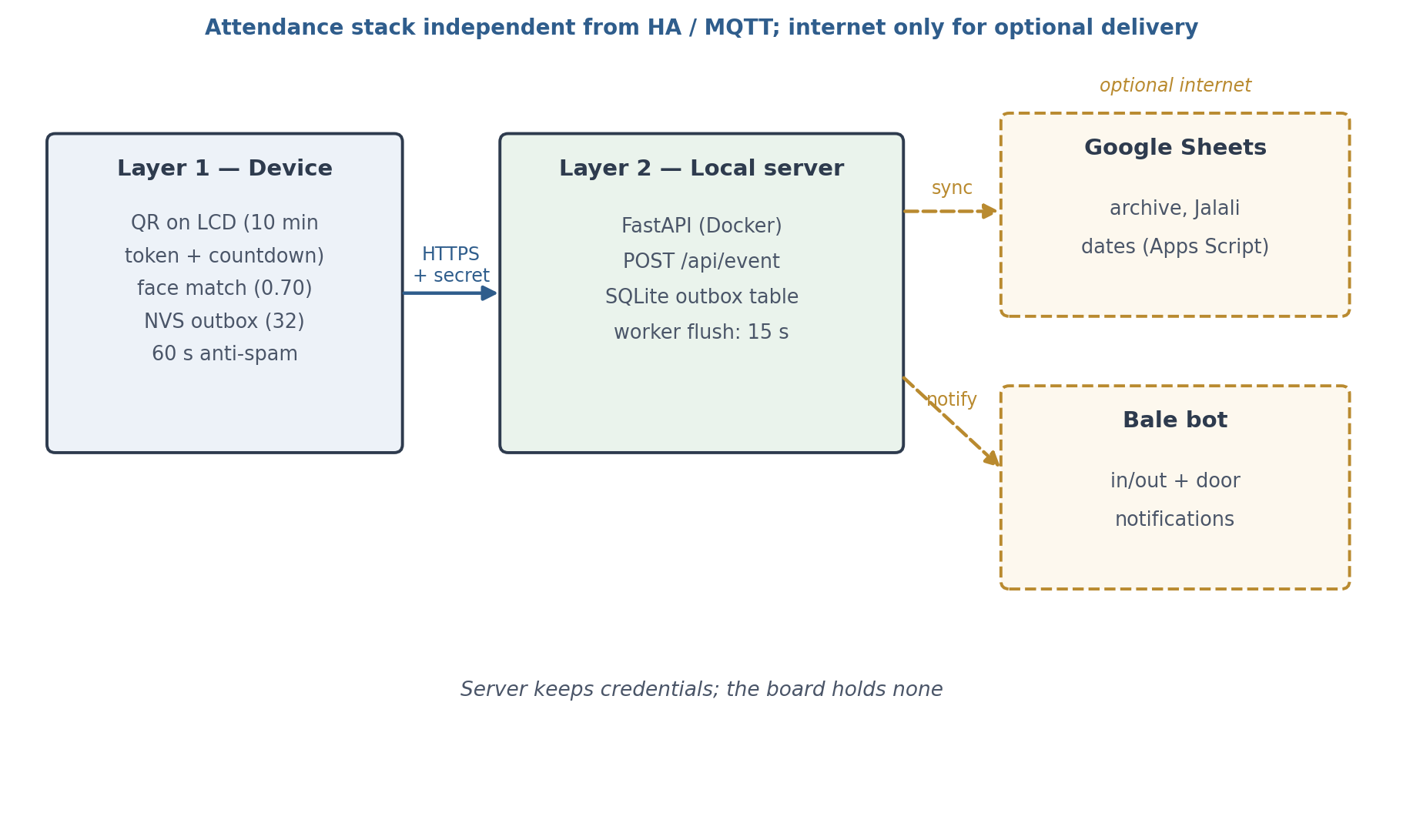
شکل ۸-۱: معماری سه‌لایه سامانه حضور و غیاب

۸-۲ جریان ثبت حضور روی برد
کاربر دکمه Attend روی داشبورد نمایشگر را لمس می‌کند؛ نمایشگر QR نشانی https://IP/attendance?token=… را با مهلت ۱۰ دقیقه نشان می‌دهد و با شمارش معکوس به‌صورت خودکار نوسازی می‌کند. کاربر با گوشی QR را اسکن می‌کند، در صفحه فارسی «ثبت ورود» یا «ثبت خروج» را انتخاب و چهره‌اش را با دوربین گوشی ثبت می‌کند؛ برد چهره را با همان خط پردازش فصل ۶ تطبیق می‌دهد، نام فرد را از پایگاه چهره استخراج و رویداد attendance_in یا attendance_out با زمان‌سنجی دستگاه می‌سازد. برای جلوگیری از رکوردهای تکراری، ثبت همان فرد با همان نوع رویداد در بازه ۶۰ ثانیه‌ای سرکوب می‌شود. رویدادهای بازکردن در با چهره و با رمز نیز برای گزارش‌گیری به سرور ارسال می‌شوند.

۸-۳ صف پایا و سرور لوکال
به دلیل اهمیت عدم از دست رفتن رکورد، رویدادها پیش از ارسال در صف ۳۲ خانه‌ای در NVS ذخیره می‌شوند و وظیفه ارسال مستقل، آن‌ها را به‌صورت پایا به سرور می‌رساند؛ اگر شبکه یا سرور در دسترس نباشد، رکوردها باقی می‌مانند و پس از برقراری ارتباط به‌ترتیب پاک می‌شوند (ارسال حضور به زمان‌سنجی دستگاه نیاز دارد و بدون همگام‌سازی NTP با خطای صریح رد می‌شود). سرور — یک سرویس FastAPI در کانتینر Docker با نقطه‌های پایانی /api/event و /health و /stats — هر رویداد را در جدول SQLite ثبت می‌کند. این جدول با اندیس‌های جزئی به‌شکل «صندوق خروج» (Outbox) عمل می‌کند: کارگر پس‌زمینه هر ۱۵ ثانیه رکوردهای همگام‌نشده را برمی‌دارد و به یکپارچه‌سازی‌ها می‌فرستد؛ حتی در قطعی اینترنت، داده در SQLite سالم می‌ماند و همگام‌سازی بعداً تکمیل می‌شود.

۸-۴ اطلاع‌رسانی و آرشیو
سرور دو یکپارچگی اختیاری دارد: پیام‌رسان بله (با API سازگار تلگرام) که برای ورود، خروج، بازکردن در با چهره و بازکردن با رمز اعلان می‌فرستد؛ و آرشیو Google Sheets از طریق وب‌هوک Apps Script که به‌صورت پیوست خودکار به شیت اضافه می‌شود. تاریخ‌ها در شیت و پیام‌های بله با تقویم شمسی (تبدیل مستقل و بدون وابستگی در ماژول jdate) و زمان‌ها در SQLite میلادی نگهداری می‌شوند. مقدار تشابه چهره عمداً فقط در SQLite می‌ماند و به شیت منتقل نمی‌شود تا آرشیو مدیریتی تمیز بماند. پیاده‌سازی کامل این لایه، نمونه‌ای عملی از طراحی سامانه‌های چندجزئی با صف پایا و همگام‌سازی در دسترس‌ناپذیری بود.

فصل ۹: امنیت و حریم خصوصی

۹-۱ حریم خصوصی داده‌های چهره
پرساس‌ترین داده در این سامانه، تصویر چهره ساکنان است و معماری پروژه به‌گونه‌ای است که این داده هرگز از قلمرو دستگاه و شبکه محلی خارج نمی‌شود: تصویر مستقیماً به خود برد ارسال می‌شود، روی همان تراشه رمزگشایی و پردازش می‌گردد و تنها خروجی پردازش، یک «تصمیم» و یک «بردار ویژگی» در پایگاه چهره است؛ نه تصویر خام و نه وابستگی به سرویس تشخیص چهره ابری وجود دارد. به همین دلیل حتی در صورت شنود کامل شبکه، محتوای تصویری قابل استفاده‌ای در دسترس مهاجم نیست. این ویژگی — هوشمندی روی دستگاه کم‌توان به‌جای سخت‌افزار و هوشمندی ابری — نقطه تمرکز اصلی پروژه است.

۹-۲ امنیت لایه وب
تمام صفحات و نقطه‌های پایانی روی TLS با گواهی خودامضای برد سرو می‌شوند؛ این انتخاب علاوه بر رمزنگاری، پیش‌نیاز فنی دسترسی مرورگر به دوربین است. جریان‌های حساس به اعتبارسنجی دو مرحله‌ای مجهزند: نشست تنظیمات (رمز مدیر → کوکی امن ۱۰ دقیقه‌ای تک‌نشسته) و توکن‌های زمان‌دار برای ثبت‌چهره (۳ دقیقه) و حضور و غیاب (۱۰ دقیقه) که از طریق QR منتقل می‌شوند و دامنه‌ای محدود دارند. در اعتبارسنجی رمز قفل، تأخیر عمدی ۱ ثانیه در پاسخ نادرست قرار دارد تا آزمون‌های پرشتاب بی‌اثر شود. رمزها با کنترل حداقل طول در NVS نگهداری می‌شوند.

۹-۳ امنیت قفل در
قفل در با سه قاعده سخت محافظت می‌شود: نخست، بازکردن تنها از مسیرهای تأییدشده (چهره بالای آستانه، رمز صفحه‌کلید، رمز پنل وب و دکمه فیزیکی) ممکن است و هیچ مسیر فرمان قفلی از سطح Home Assistant وجود ندارد؛ وضعیت قفل فقط به‌صورت سنسور باینری گزارش می‌شود. دوم، عامل یادگیری به‌طور ساختاری از کنترل قفل منع شده است. سوم، رله قفل با سازوکار ایمن مستقل طراحی شده است: حتی در صورت قطع فرمور، پس از حداکثر ۸ ثانیه به‌طور خودکار به وضعیت قفل بازمی‌گردد (fail-safe).

۹-۴ مرزهای امنیتی فعلی و مسیر تقویت
در نسخه فعلی، کارگزار Mosquitto برای سادگی استقرار خانگی بدون احراز هویت اجرا می‌شود و این مرز امنیتی، آگاهانه و به‌عنوان گام نخست انتخاب شده است؛ امن‌سازی کامل کارگزار (احراز هویت کاربر/رمز و TLS) و مهاجرت مکانیزم اعتبارسنجی وب به استاندارد WebAuthn روی بستر توکن‌های موجود، در رأس برنامه امنیتی فصل بعدی پروژه قرار دارد. این تفکیکِ «مسیر فرمان قفل» از «سایر قابلیت‌ها» از روز نخست به‌گونه‌ای طراحی شد که این ارتقاها بدون تغییر در برد و با تغییر فقط زیرساخت ممکن باشند.

فصل ۱۰: آزمایش‌ها، نتایج و ارزیابی

۱۰-۱ روش آزمون
ارزیابی سامانه در سه سطح انجام شد: آزمون واحد اجزا (راه‌اندازی هر درایور و ماژول به‌تنهایی و بررسی لاگ)، آزمون یکپارچگی (تبادل پیام میان برد، کارگزار MQTT و Home Assistant با ابزارهای کلاینت MQTT) و آزمون انتهابه‌انتها سناریومحور (اجرای کامل چرخه‌های کاربردی توسط کاربر واقعی). توسعه به‌صورت فیچرمحور روی شاخه‌های مجزای Git انجام و پس از آزمون عملی روی برد ادغام شد؛ به این ترتیب هر ویژگی پیش از ورود به خط اصلی، در شرایط واقعی سنجیده شده است.

۱۰-۲ سناریوهای آزمون
سناریوهای اصلی آزمون و نتایج آن‌ها در جدول ۱۰-۱ آمده است.
جدول ۱۰-۱: سناریوهای آزمون و نتایج
سناریو | شرط / ورودی | انتظار | نتیجه
بازکردن در با چهره | چهره ثبت‌شده، نور و زاویه متفاوت | باز شدن قفل و رویداد دسترسی | موفق
رد چهره ناشناس | فرد ثبت‌نشده | عدم باز شدن و امکان تلاش مجدد | موفق
بازکردن با رمز | رمز صحیح / نادرست | باز شدن / خطا با تأخیر ۱ ثانیه | موفق
ثبت‌چهره چندنمونه‌ای | توکن معتبر، ۳ نمونه | گروه‌شدن زیر یک نام و بهبود تطبیق | موفق
انقضای توکن | QR پس از ۳ / ۱۰ دقیقه | رد درخواست و تولد توکن جدید | موفق
حضور و غیاب ورود/خروج | چهره ثبت‌شده + توکن | ثبت در سرور، شیت و اعلان بله | موفق
ضدتکرار حضور | دو ثبت پیاپی < ۶۰ ثانیه | سرکوب رویداد دوم | موفق
صف پایا | قطع شبکه سرور و بازگشت | ماندن رکوردها و ارسال پس از اتصال | موفق
اتصال مجدد وای‌فای | قطع و وصل رادیو | انتخاب شبکه اخیر و بازگشت به شبکه | موفق
اتصال مجدد MQTT | ریست کارگزار | ۵ تلاش متوالی و بازیابی اشتراک‌ها | موفق
رفتار در قطعی اینترنت | قطع کامل اینترنت | کارکرد کامل همه قابلیت‌های لوکال | موفق
ارتقای عامل رفتاری | پنجره ۲۰ تصمیم | عبور از آستانه و انتقال سایه→خودکار | موفق
پایداری طولانی‌مدت | کارکرد پیوسته | بدون ریست غیرعمدی (نظارت TWDT) | موفق
بازیابی لمس | قفل‌شدگی I2C در GT911 | ریست سخت‌افزاری و ادامه کار | موفق

۱۰-۳ نتایج عامل یادگیری رفتاری
مدل نهایی روی داده اعتبارسنجی شش روز پایانی به دقت ۹۴٫۲ درصد برای چراغ و ۹۳٫۶ درصد برای فن رسید؛ سقف نظری (بیزی) این مسئله با توجه به نویز برچسب عمدی ۴ تا ۵ درصدی حدود ۹۵ درصد است و مدل عملاً به مرز مسئله رسیده است. سه سناریوی رفتاری مرجع نیز روی فرمور مستقر بازآزمایی شد: شب + حضور + تاریکی (p≈۰٫۹۹ → روشن کردن)، ظهر با چراغ روشن (p≤۰٫۰۵ → خاموش کردن) و ظهر با چراغ خاموش (p≈۰٫۰۷ → بدون اقدام). ارتقای خودکار از فاز سایه به خودکار نیز پس از حداقل ۱۵ تصمیم صحیح در پنجره ۲۰تایی، در آزمون عملی مشاهده شد.

۱۰-۴ چالش‌های مهندسی حل‌شده
در مسیر پیاده‌سازی، چند مسئله واقعی ریشه‌یابی و حل شد که هر یک درس مهندسی مستقلی داشت:
۱. کمبود حافظه در هندشیک TLS پس از افزودن وب‌گرافیک: ریشه‌یابی نشان داد بافرهای رندر LVGL حافظه داخلی را اشغال کرده‌اند؛ جابه‌جایی بافرها به PSRAM همراه با تنظیم keep-alive لایه شبکه (بیکار ۳۰ / فاصله ۵ / شمار ۳)، فعال‌سازی lru_purge و ۱۶ سوکت lwIP مشکل را به‌طور پایدار رفع کرد.
۲. قفل‌شدگی گذرگاه I2C کنترلر لمس GT911: نشتی mutex در مسیر خطا به بن‌بست می‌رسید؛ با اصلاح مسیر آزادسازی قفل و افزودن «سگ‌نگهبان لمس» با توالی ریست سخت‌افزاری (RST و INT)، سامانه از این خرابی خودبازیاب شد.
۳. حلقه‌های panic سگ‌نگهبان در وظیفه چهره: انسداد طولانی انتظار برای کار جدید باعث گرسنگی وظیفه سنجش شد؛ ثبت دوره‌ای TWDT (حداکثر هر ۵ ثانیه) در حلقه انتظار و مهلت ۲۰ ثانیه‌ای برای دریافت بدنه تصویر، پایداری را تضمین کرد.
۴. رفتار منفعل مدل رفتاری با دقت بالا: به‌کارگیری ویژگی «وضعیت خود دستگاه» باعث لختی و بی‌عملی در حالت خودکار می‌شد؛ بازطراحی بردار ویژگی به فرم صرفاً زمینه‌ای، مسئله را ریشه‌ای حل کرد (فصل ۶).

۱۰-۵ ارزیابی کلی
ارزیابی کلی نشان می‌دهد سامانه به اهداف طراحی رسیده است: چرخه کامل بازکردن در با چهره داخل شبکه محلی و روی میکروکنترلر اجرا می‌شود؛ زیرساخت MQTT و Home Assistant لوکال در قطعی اینترنت بی‌وقفه کار می‌کند؛ چهار کانال کاربری تصویر سازگاری از وضعیت ارائه می‌دهند؛ سامانه حضور و غیاب با صف پایا و تاریخ شمسی در محیط واقعی کارکرد داشته است؛ و فرمور در کارکرد طولانی بدون ریست غیرعمدی پایدار مانده است. مکانیزم‌های پایداری حل‌شده (سگ‌نگهبان‌ها، اتصال مجدد شبکه‌آگاه و پایش حافظه) تجربه عملی ارزشمندی در مهندسی سیستم‌های نهفته مقیاس‌پذیر فراهم کردند.

فصل ۱۱: اجرای واقعی روی سخت‌افزار

۱۱-۱ محیط استقرار و تجهیزات واقعی
صحت‌سنجی نهایی هر سامانه‌ی نهفته، استقرار و کارکرد آن در محیط واقعی است. در این فصل، تصاویر مستند از وضعیت استقرار سامانه ارائه می‌شود؛ از برد ESP32-S3 و نمایشگر لمسی روی میز کار تا اپ همراه Home Assistant روی گوشی، ربات بله، بایگانی Google Sheets و کانتینرهای Docker در حال اجرا. ویدیوهای کامل تست‌های زنده نیز در مخزن پروژه نگهداری می‌شوند.
شکل ۱۱-۱ وضعیت نهایی میز کار را نشان می‌دهد: برد ESP32-S3-DevKitC-1 از طریق آداپتورهای FPC به نمایشگر ۳۲۰×۴۸۰ متصل است، مدارهای ورودی/خروجی (رله‌ی قفل، LEDهای وضعیت و دکمه) روی بردبرد بسته‌بندی شده‌اند و در کنار آن، اپ همراه Home Assistant روی گوشی، وضعیت زنده‌ی سامانه را نمایش می‌دهد.
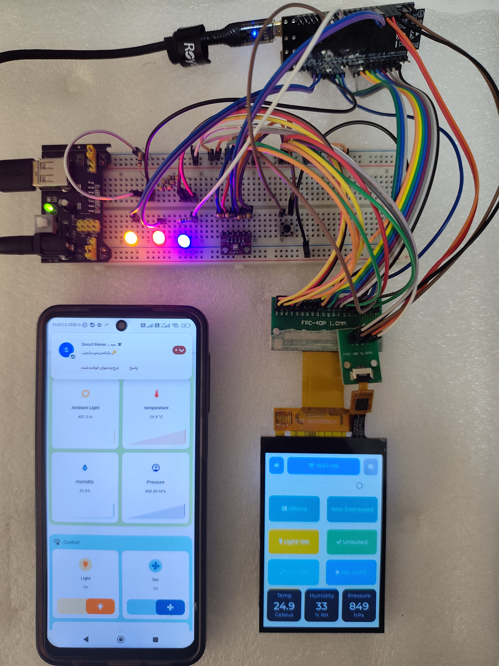
شکل ۱۱-۱: نمونه‌ی مستقرشده‌ی سامانه روی میز کار — برد، نمایشگر و اپ همراه

۱۱-۲ رابط کاربری واقعی روی نمایشگر
نُه صفحه‌ی رابط کاربری LVGL (داشبورد اصلی، باز کردن درب، اسکن و اتصال وای‌فای، ورود رمز، پیکربندی MQTT، تنظیمات، فهرست چهره‌ها و دو صفحه‌ی QR حضور و وب) مستقیماً از نمایشگر واقعی برد ثبت شده و در شکل ۱۱-۲ آمده است. این تصاویر نشان می‌دهند تمام چرخه‌ی راه‌اندازی — از اتصال به شبکه و پیکربندی کارگزار تا مدیریت چهره‌ها و رمزها — بدون نیاز به رایانه و فقط با نمایشگر لمسی قابل انجام است.
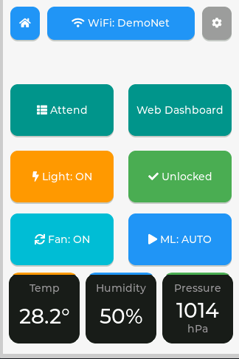 | 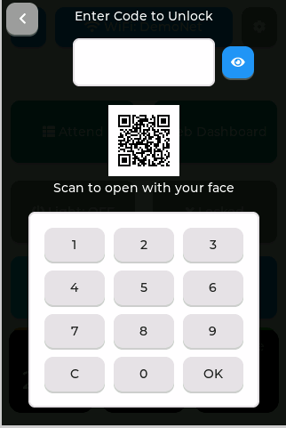 | 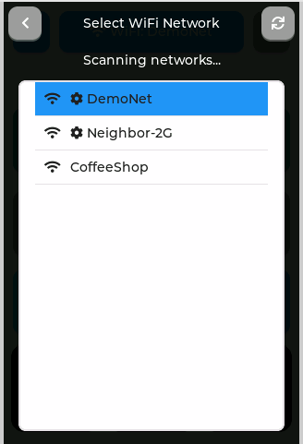
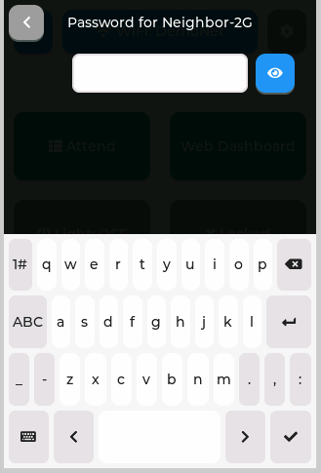 | 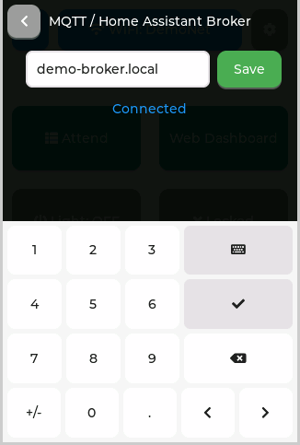 | 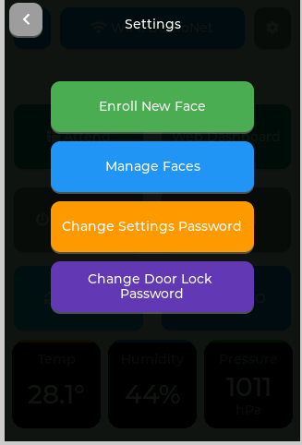
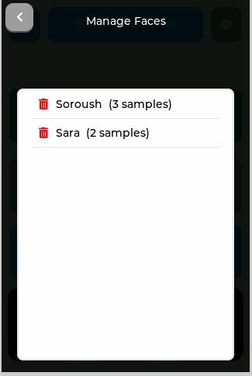 | 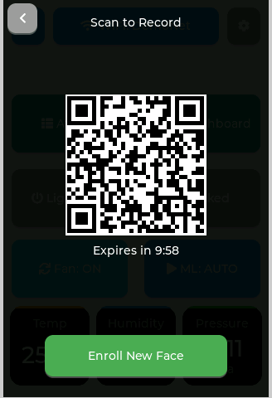 | 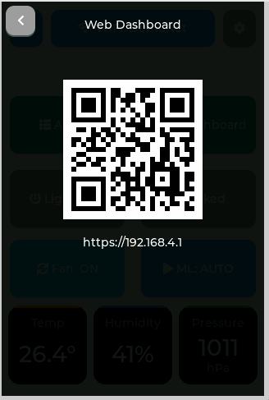
شکل ۱۱-۲: نُه صفحه‌ی رابط کاربری LVGL — اسکرین‌شات از نمایشگر واقعی برد

۱۱-۳ کانال‌های کاربر در عمل
شکل ۱۱-۳ وب‌داشبورد سامانه را در نمای موبایل نشان می‌دهد: کلیدهای چراغ و فن، قفل درب با رمز و گزینه‌ی باز کردن با چهره، وضعیت زنده‌ی محیط و حالت عامل یادگیری (SHADOW/AUTO). این داشبورد توسط سرور محلی سرو می‌شود و ورود به آن با اسکن QR نمایش‌داده‌شده روی برد انجام می‌گیرد.
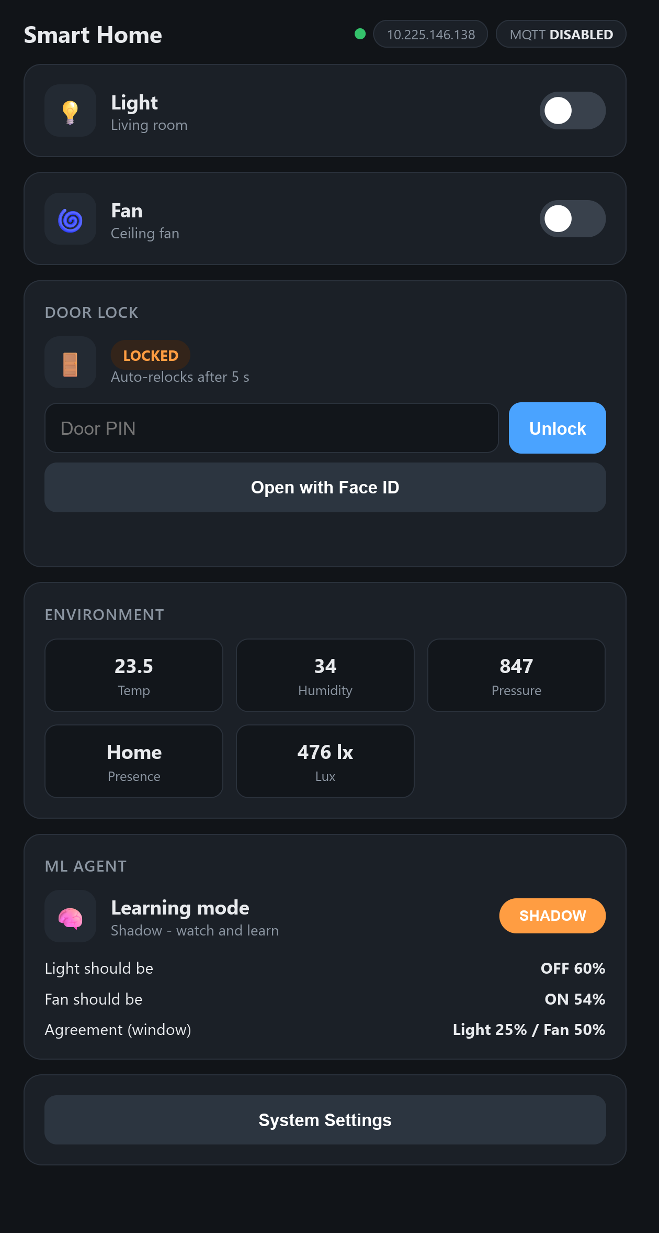
شکل ۱۱-۳: وب‌داشبورد سامانه در نمای موبایل
شکل ۱۱-۴ داشبورد اپ همراه Home Assistant روی گوشی واقعی است: کارت‌های محیط، کنترل دستگاه‌ها، وضعیت دسترسی و چهار اتوماسیون واقعی تعریف‌شده در automations.yaml — همه‌ی وضعیت‌ها دوطرفه از طریق MQTT همگام می‌شوند.
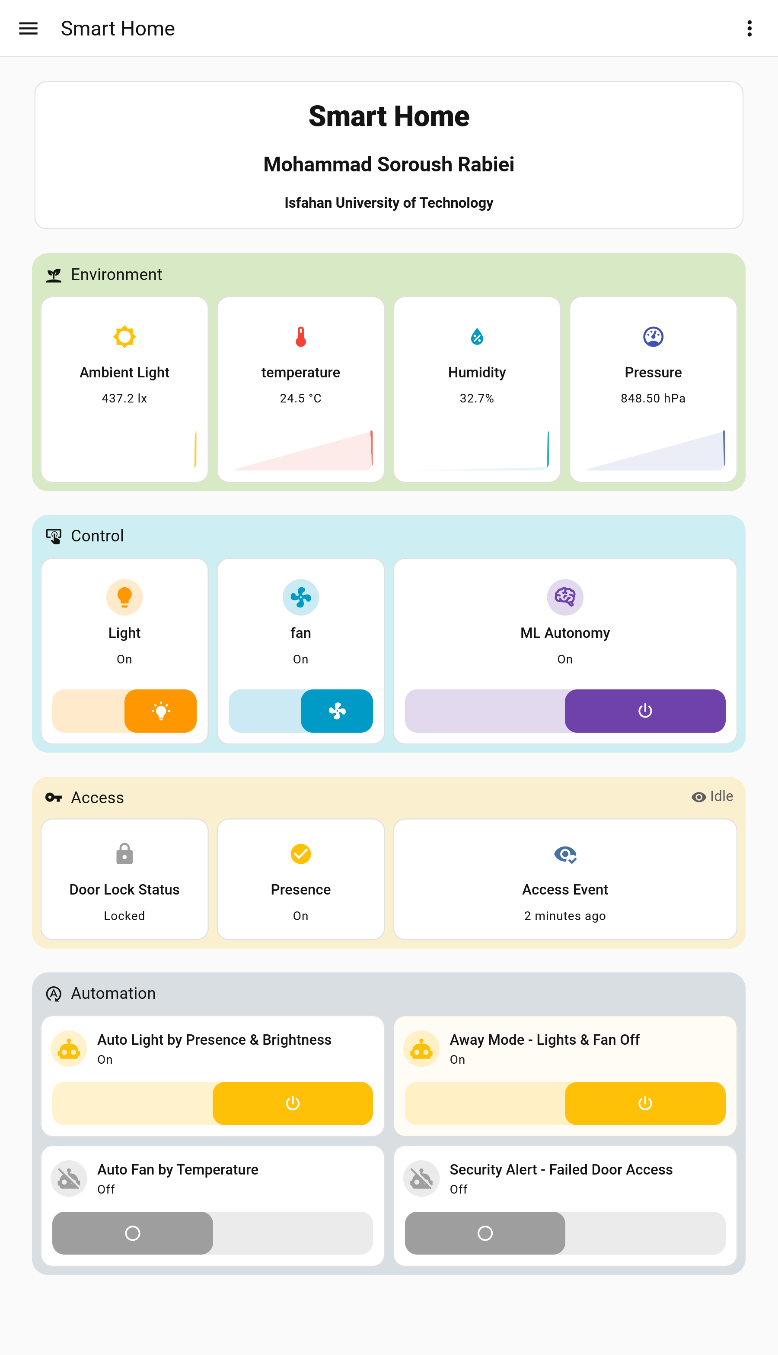
شکل ۱۱-۴: داشبورد اپ همراه Home Assistant روی گوشی
شکل ۱۱-۵ ربات بله را در عمل نشان می‌دهد: منوی دستورهای فارسی، کنترل چراغ و فن با کیبورد پاسخ‌گو، بازکردن درب با رمز یک‌بارمصرف دو دقیقه‌ای و اعلان‌های لحظه‌ای رخدادها (باز شدن درب، ورود و خروج ساکنان).
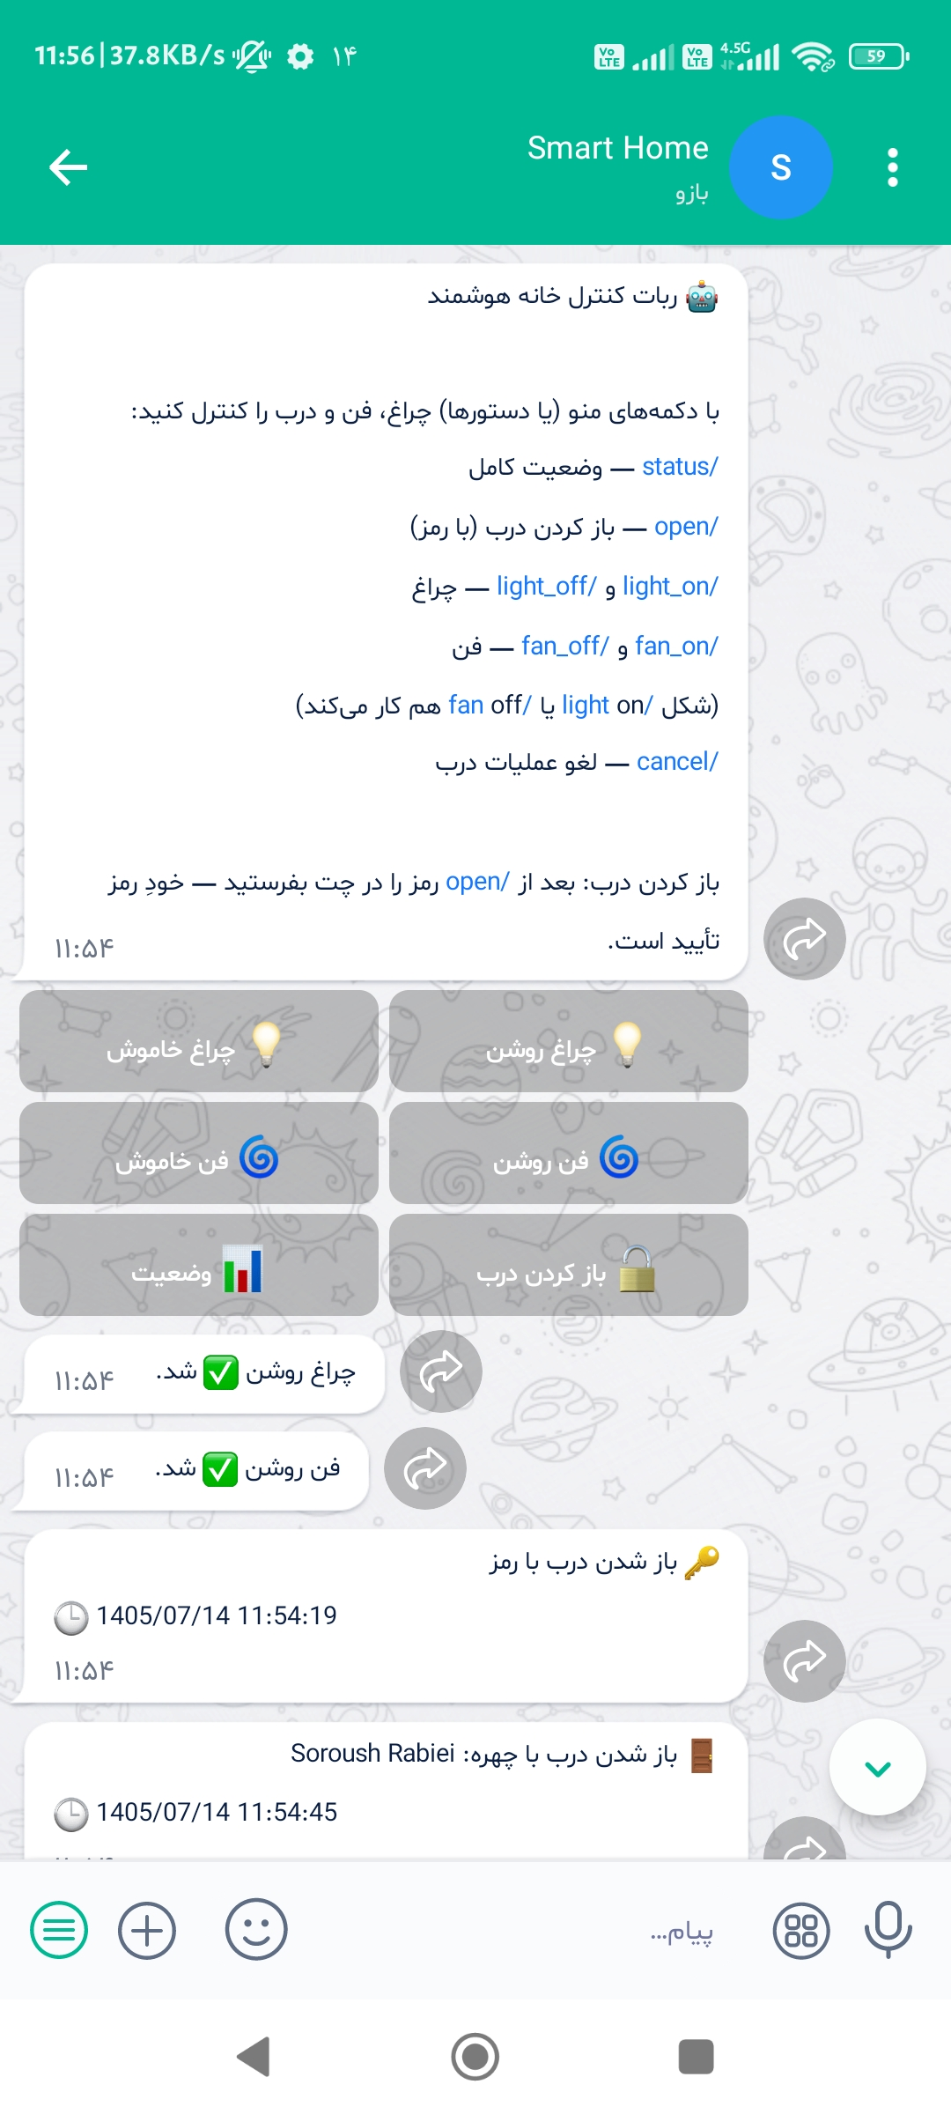
شکل ۱۱-۵: ربات بله — کنترل دستگاه‌ها و اعلان‌های رخداد

۱۱-۴ استقرار سرویس‌ها و بایگانی
شکل ۱۱-۶ وضعیت Docker Desktop روی سرور خانگی را نشان می‌دهد؛ چهار کانتینر سبک (سرویس حضور و غیاب، Mosquitto، Home Assistant و ربات بله) با مجموع مصرف حافظه‌ای در حد چند صد مگابایت، کل زیرساخت پلتفرم را تشکیل می‌دهند.
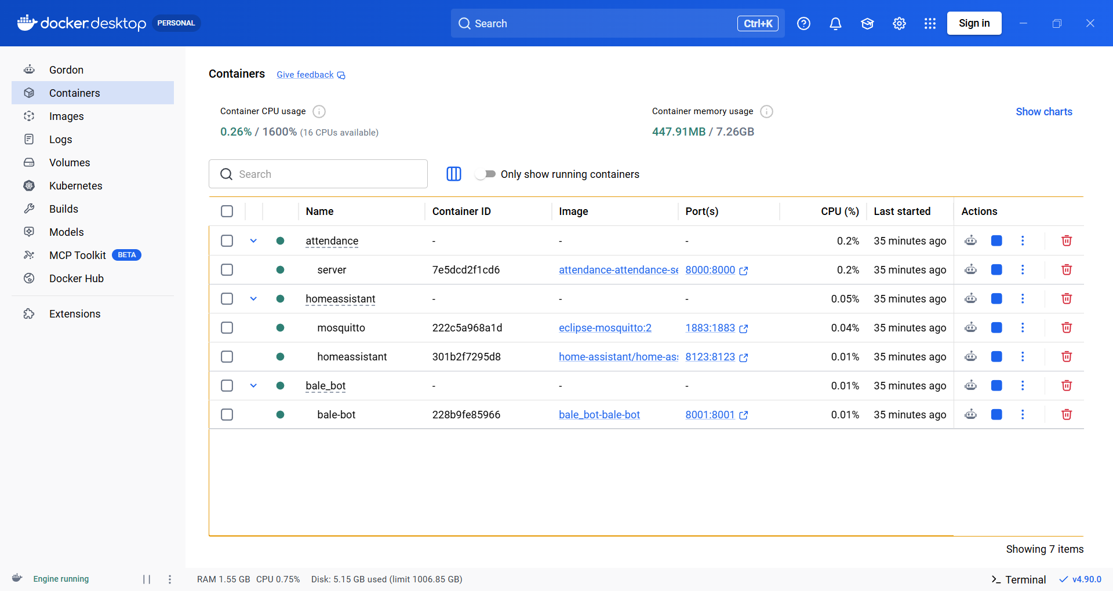
شکل ۱۱-۶: کانتینرهای در حال اجرای سامانه در Docker Desktop
شکل ۱۱-۷ بایگانی حضور و غیاب را در Google Sheets نشان می‌دهد؛ هر رکورد با تاریخ جلالی، ساعت دقیق، نام کاربر و نوع ورود/خروج ثبت می‌شود و هم‌زمان، اعلان آن از طریق ربات بله ارسال می‌گردد. این بایگانی لایه‌ی اختیاریِ تحویل است و در قطعی اینترنت، رکوردها در صف پایای روی برد ماندگار شده و پس از بازگشت اتصال به‌ترتیب ارسال می‌شوند.
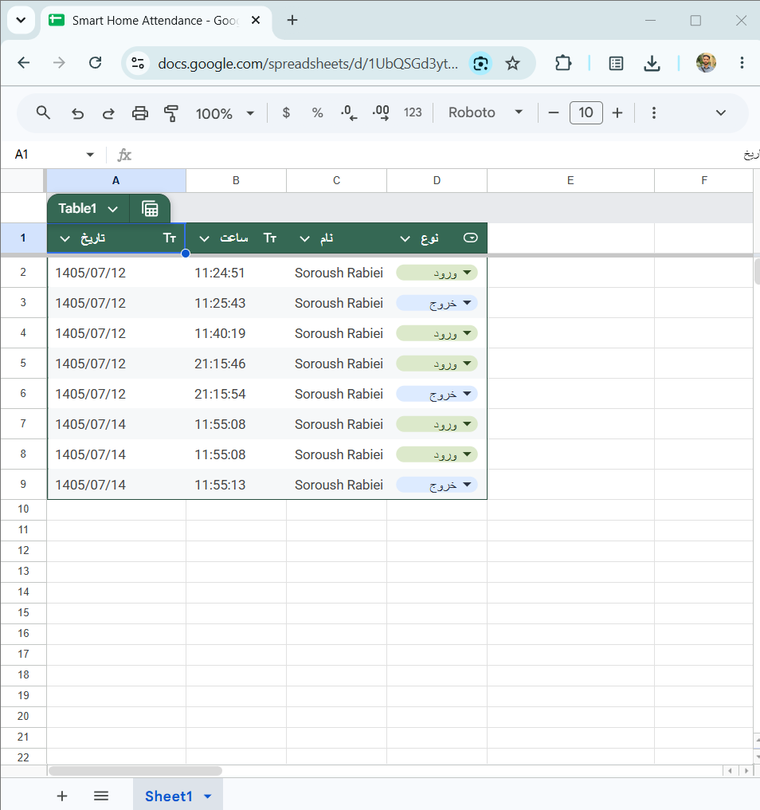
شکل ۱۱-۷: بایگانی حضور و غیاب در Google Sheets با تاریخ جلالی

فصل ۱۲: جمع‌بندی و کارهای آینده

۱۲-۱ جمع‌بندی
در این پروژه یک سامانه خانه هوشمند کامل مبتنی بر اینترنت اشیا طراحی و پیاده‌سازی شد که ویژگی متمایز آن، انتقال هوش مصنوعی به دستگاه کم‌توان لبه و استفاده از امکانات موجود کاربر برای احراز هویت است: تشخیص چهره به‌طور کامل روی میکروکنترلر اجرا می‌شود، دوربین و رابط کاربری غنی از گوشی هوشمند کاربر به‌عنوان سنسور و میزبان تعامل به کار گرفته می‌شود و زیرساخت (MQTT و Home Assistant) کاملاً لوکال با Docker مستقر است. اجزای اصلی تکمیل‌شده عبارت‌اند از: گره ESP32-S3 با نمایشگر لمسی و وب‌سرور امن؛ خط پردازش چهره روی تراشه با ثبت چندنمونه‌ای؛ یکپارچه‌سازی کشف خودکار با ۱۳ موجودیت HA؛ عامل یادگیری رفتاری با پیش‌آموزش آفلاین و یادگیری برخط (دقت ۹۴٫۲ و ۹۳٫۶ درصد)؛ سامانه حضور و غیاب سه‌لایه با صف پایا، شیت شمسی و اعلان بله؛ و سازوکارهای پایداری (سگ‌نگهبان‌ها و اتصال مجدد شبکه‌آگاه).
از منظر یادگیری، این پروژه عمداً به‌گونه‌ای طراحی شد که مروری عملی بر اکثر درس‌های تخصصی مقطع کارشناسی باشد: طراحی منطقی و الکترونیک (گذرگاه‌ها، رله، مقاومت‌های بالاکش)، معماری کامپیوتر و محدودیت‌های سخت‌افزار (حافظه، PSRAM، پارتیشن‌بندی)، سیستم‌عامل و برنامه‌نویسی چندهسته‌ای (FreeRTOS، همروندی، سگ‌نگهبان)، شبکه و پروتکل‌ها (MQTT، HTTPS/TLS، DNS و DHCP)، پایگاه داده و مهندسی نرم‌افزار (معماری ماژولار، صف پایا، Git و توسعه شاخه‌محور)، هوش مصنوعی (کوانتیزه‌سازی مدل، TinyML، یادگیری برخط) و طراحی رابط و تجربه کاربری. محصول نهایی، افزون بر خود سامانه، یک بستر آزمایشگاهی پایدار برای توسعه و آزمایش ایده‌های بعدی — از تشخیص تصویر و فرمان‌های صوتی تا تحلیل الگوهای رفتاری سنسورها — است.

۱۲-۲ کارهای آینده
مسیرهای توسعه آینده پروژه به شرح زیر پیشنهاد می‌شود:
۱. یادگیری فدرال روی میکروکنترلرها: به‌کارگیری یادگیری فدرال برای آموزش مشترک مدل‌های رفتاری میان چند برد خانه، بدون خروج داده خام از دستگاه‌ها — ادامه طبیعی رویکرد «هوش در لبه با حفظ حریم خصوصی» این پروژه.
۲. هوشمندسازی صوتی: افزودن تشخیص فرمان‌های صوتی روی تراشه با چارچوب ESP-SR به‌عنوان کانال تعامل پنجم.
۳. تحلیل الگوهای رفتاری سنسورها: بسط عامل یادگیری به داده‌های سنسورهای واقعی حضور (PIR HC-SR501) و شدت نور (BH1750) و فن واقعی با رله دوکاناله.
۴. اثر انگشت به‌عنوان عامل احراز هویت دوم: افزودن سنسور اثر انگشت برای ورود بدون گوشی و اتصال دو-عاملی.
۵. امن‌سازی کارگزار MQTT (احراز هویت و TLS) و ارتقای اعتبارسنجی وب به استاندارد WebAuthn روی بستر توکن‌های موجود.
۶. شناسایی زنده‌بودن (liveness detection) برای مقاوم‌سازی تشخیص چهره در برابر عکس و پخش ویدئو.
۷. به‌روزرسانی بی‌سیم فرمور (OTA) برای نگهداری آسان‌تر.
۸. شبیه‌ساز LVGL روی رایانه (WSL2 با SDL2) برای چرخه توسعه سریع‌تر رابط گرافیکی.
۹. بهبود داشبورد Home Assistant (نمودارها، اتوماسیون‌ها و مدیریت چهره‌ها از HA) و دکمه بازآموزی مدل.
۱۰. استقرار نهایی روی سخت‌افزار ماندگار: قفل برقی واقعی، جعبه و سیم‌کشی تمیز، مقاومت‌های بالاکش I2C و انتقال سرویس‌ها به رایانه کم‌مصرف همیشه‌روشن.
۱۱. گزینه‌های تعاملی تکمیلی: BLE/iBeacon و NFC برای ورود نزدیک‌فاصله، و اپ موبایل اختصاصی.
۱۲. طراحی برد چاپی اختصاصی (PCB) برای نسخه محصولی سامانه.

منابع
[1] Espressif Systems, “ESP-IDF Programming Guide (v6.x).” [Online]. Available: https://docs.espressif.com/projects/esp-idf/
[2] Espressif Systems, “ESP-DL: Deep Learning Library for ESP Series.” [Online]. Available: https://github.com/espressif/esp-dl
[3] Espressif Systems, “human_face_detect / human_face_recognition Components Registry.” [Online]. Available: https://components.espressif.com/
[4] FreeRTOS Team, “The FreeRTOS Reference Manual.” [Online]. Available: https://www.freertos.org/
[5] LVGL, “Light and Versatile Graphics Library, v9.5 Documentation.” [Online]. Available: https://docs.lvgl.io/
[6] OASIS Standard, “MQTT Version 3.1.1 Specification.” [Online]. Available: https://docs.oasis-open.org/mqtt/mqtt/v3.1.1/
[7] Eclipse Mosquitto, “Mosquitto Documentation.” [Online]. Available: https://mosquitto.org/documentation/
[8] Home Assistant, “MQTT Discovery Documentation.” [Online]. Available: https://www.home-assistant.io/integrations/mqtt/
[9] Docker Inc., “Docker Documentation.” [Online]. Available: https://docs.docker.com/
[10] E. Rescorla and T. Dierks, “The Transport Layer Security (TLS) Protocol Version 1.2,” RFC 5246, 2008.
[11] FastAPI, “FastAPI Documentation.” [Online]. Available: https://fastapi.tiangolo.com/
[12] SQLite Consortium, “SQLite Documentation.” [Online]. Available: https://www.sqlite.org/docs.html
[13] P. Warden and D. Situnayake, “TinyML: Machine Learning with TensorFlow Lite on Arduino and Ultra-Low-Power Microcontrollers,” O'Reilly Media, 2020.
[14] B. McMahan et al., “Communication-Efficient Learning of Deep Networks from Decentralized Data (Federated Learning),” in Proc. AISTATS, 2017.
[15] W3C / FIDO Alliance, “Web Authentication (WebAuthn): An API for accessing Public Key Credentials.” [Online]. Available: https://www.w3.org/TR/webauthn/
[16] Bosch Sensortec, “BME280 Combined Humidity and Pressure Sensor Datasheet.” [Online]. Available: https://www.bosch-sensortec.com/
[17] Goodix, “GT911 Capacitive Touch Panel Controller Datasheet.” [Online]. Available: https://www.goodix.com/
[18] Sitronix Technology, “ST7796 320x480 TFT Controller Datasheet.” [Online]. Available: https://www.sitronix.com.tw/

Abstract
In this project, a complete Internet of Things (IoT) smart-home system was designed and implemented with a distinctive focus on bringing artificial intelligence to low-power edge devices and reusing the hardware the user already owns. Face recognition — the authentication mechanism of the system — runs entirely on an ESP32-S3 microcontroller: the camera of the user's smartphone, reached by scanning a QR code shown on the device's touch LCD, acts as the image sensor, so no dedicated camera module is required and the edge hardware is minimized.
The supporting infrastructure is fully local: an MQTT broker (Mosquitto) and the Home Assistant platform run as Docker containers on a home server. The system therefore operates with nothing more than the home modem, survives both international and domestic Internet outages, and even when the global network is available, no cloud service is required — user data stays inside the home network, preserving privacy and keeping network latency minimal. Four parallel user interfaces are provided: the on-device touch display (LVGL), a mobile web panel opened via QR scan, the Home Assistant web dashboard, and the Home Assistant companion app, all fed by a single source of state on the device.
Beyond vision, a lightweight behavior-learning agent (two logistic-regression models with offline pre-training at 94.2% / 93.6% validation accuracy and on-chip online SGD) learns user habits for lighting and fan control in a shadow-then-auto lifecycle; the door lock is deliberately never under model control. A three-layer face-based attendance system (device outbox → local FastAPI/SQLite server → Jalali-calendar Google Sheets archive and Bale messenger notifications) was also implemented and deployed. Reliability mechanisms — task watchdogs, a hardware-reset watchdog for the touch controller, and network-aware Wi-Fi/MQTT reconnection — were validated through end-to-end scenario testing, and the deployed system is documented with photographs and screen captures of the board, its display, the companion apps and the running services (chapter 11). The project served as a practical rehearsal of the full breadth of undergraduate engineering education and established a stable platform for future research, including federated learning on microcontrollers.
Keywords: Internet of Things, Edge AI, TinyML, ESP32-S3, Face Recognition, MQTT, Home Assistant, Docker, FreeRTOS, LVGL, Privacy, Local-first

Department of Electrical and Computer Engineering
Design and Implementation of a Smart Home IoT System
with On-Device Edge AI Face Authentication
and a Fully Local, Cloud-Free Infrastructure
Undergraduate Specialized Project
Supervisor:
Dr. Amir Khorsandi
Student:
Mohammad Soroush Rabiei
September 2026

